МИНОБРНАУКИ РОССИИ
ФЕДЕРАЛЬНОЕ ГОСУДАРСТВЕННОЕ БЮДЖЕТНОЕ
ОБРАЗОВАТЕЛЬНОЕ УЧРЕЖДЕНИЕ
ВЫСШЕГО ОБРАЗОВАНИЯ
«ВОРОНЕЖСКИЙ ГОСУДАРСТВЕННЫЙ УНИВЕРСИТЕТ»
(ФГБОУ ВО «ВГУ»)

Кристаллография и кристаллохимия

Учебно-методическое пособие для вузов

Воронеж
Издательский дом ВГУ
2019

УДК 548.0:548.31
ББК 26.31
Утверждено научно-методическим советом геологического факультета 14 февраля 2019 г., протокол № 4

Составители: О.Г. Резникова, А.Ю. Альбеков, Л.В. Гончарова, М.Н. Чернышова, В.В. Абрамов, П.С. Бойко, В.С. Кузнецов.

Рецензент – доцент Г.С. Золотарева.

Учебно-методическое пособие подготовлено на кафедре минералогии, петрографии и геохимии геологического факультета Воронежского государственного университета. Дисциплина «Кристаллография и кристаллохимия» охватывает две взаимосвязанных области: геометрическую кристаллографию и кристаллохимию, дает знания теоретических законов и практических методов определения симметрии кристаллов, учит составлять кристаллографические формулы, строить стереографические проекции, определять символы граней, а так же описывать кристаллохимические структуры.
Рекомендуется для студентов бакалавриата и специалитета 1-го курса очной и 2-го курса заочной форм обучения.
Для направления 05.03.01– Геология

Оглавление
Введение…………………………………………………………4
1. Понятие о кристалле и кристаллическом веществе………..5
2. Геометрическая кристаллография…………………………..12
2.1. Типы и элементы симметрии………………………..…12
2.2. Сингонии и категории. 32 вида симметрии……….......20
2.3. Закон постоянства углов…………………………....…..21
2.4. Стереографические проекции…………………...…..…22
2.5. Правила установки кристаллов…………………………27
2.6. Простые формы кристаллов…………………………….41
3. Основные понятия кристаллохимии ………………….……..49
3.1. Представление о пространственной решетке…………..49
3.2. Симметрия пространственных решеток……………...…55
3.3. Структура кристаллов……………………………………58
3.4. Основные типы химической связи………..……………..63
Библиографический список……………………………..……….70

Введение.

Курс "Кристаллография и кристаллохимия" в программе подготовки студентов бакалавров геологического факультета по направлению и профилю "Геология" имеет цель ознакомить будущих специалистов с основами учения о симметрии и внешней форме кристаллов, привить навыки самостоятельного определения, изображения и описания морфологии реальных кристаллов с использованием современной кристаллографической номенклатуры и символики, дать общие представления об основных закономерностях строения кристаллов и классификации кристаллических структур, а также зависимости и изменчивости физических свойств и огранки кристаллов от их внутреннего строения. Знание основ кристаллографии является необходимым для успешного освоения минералогии, петрографии, кристаллооптики, геохимии и учения о полезных ископаемых, которые используют в своих исследованиях отдельные методики кристаллографического анализа (гониометрию, рентгенометрию и др.).
Предусмотренный программой курс имеет минералогический уклон. Цель настоящих методических указаний дать конспективное изложение основных сведений по теории предмета.
Данное пособие предназначено как для студентов дневного обучения, так и заочного.

1. Понятие о кристалле и кристаллическом
веществе

Существование того или иного агрегатного состояния вещества (газообразного, жидкого и твердого) определяется термодинамическими условиями, прежде всего определенными Т и Р. Одно состояние отличается от другого характером движения и взаимного расположения материальных частиц относительно друг друга. В газах частицы значительно удалены одна от другой, движутся поступательно без всякой системы; силами притяжения между атомами или молекулами в газе можно пренебречь. В жидкостях расстояние между частицами значительно сокращены, движение их замедлено, между ними появляются силы притяжения, вследствие чего намечается некоторая временная упорядоченность (ближний порядок) в их расположении. Твердое состояние характеризуется еще большим сближением материальных частиц, которые перестают двигаться поступательно и зафиксированы около некоторых положений. Различают два вида твердого состояния – кристаллическое вещество и аморфное. Определяющим здесь является степень упорядоченности частиц, их взаимная ориентировка.
Кристаллическим веществом являются все твердые тела, в которых слагающие их частицы (атомы, ионы, молекулы) расположены закономерно, образуя упорядоченную трехмерно-периодическую структуру в виде пространственной решетки. Пространственная решетка представляет собой бесконечную закономерную систему узлов (точек), характеризующих общую для всех кристаллов геометрическую особенность их строения. Чтобы представить себе этот геометрический образ мысленно заполняют пространство множеством равных параллелепипедов, параллельно ориентированных и смежных по целым граням (например, кубиков или кирпичиков, вплотную приложенных друг к другу) и выделяют в воображаемых параллелепипедах соответственные точки (центры кубиков или кирпичиков). Такие точки расположены периодично, группируясь в бесконечные симметричные ряды, плоские сетки и решетки, характеризующиеся в общем случае разными периодами идентичности или трансляции. Иными словами, пространственная решетка – это абстрактный геометрический образ, характеризующий наиболее общие закономерности расположения и периодичности повторения систем точек в пространстве.
В реальных кристаллических структурах на местах узлов пространственной решетки находятся конкретные частицы (атомы, ионы или молекулы). Каждая частица подобной структуры, имея закономерное ближайшее окружение, характеризуется определенным ближним порядком. Кроме того, любая частица, будучи фиксирована в конкретном месте структуры, имеет и определенных дальних соседей, т.е. характеризуется дальним порядком. При нагревании кристаллических тел и увеличении амплитуды тепловых колебаний частиц в структуре наступает такой момент, когда вещество плавится и переходит в жидкое состояние. Исчезает дальний порядок, хотя ближний порядок для частиц сохраняется.
Твердые тела, в которых частицы располагаются беспорядочно, называются аморфными. Аморфные тела подобны переохлажденным жидкостям. Примерами их служат стекла, пластмассы, клей и др. Аморфное состояние не является устойчивым и обнаруживает с течением времени тенденцию к кристаллизации. Так, например, стекло "закристаллизовывается", образуя агрегаты мелких кристаллов.
Существуют вещества, промежуточные по своей структуре между кристаллическими, аморфными и жидкими. Это полиморфные вещества и жидкие кристаллы. Структуры жидких кристаллов образованы устойчивыми атомными группировками-молекулами, имеющими удлиненную форму и ориентирующимися соответствующим образом при упорядочивании. Жидкие кристаллы анизотропны, но вместе с тем текучи, как и обычные жидкости. Они характеризуются определенным температурным интервалом существования, выше которого переходят в изотропную жидкость и ниже которого кристаллизуются. Известны основные типы структур жидких кристаллов: нематические, смектические и холестерические. Во-первых, упорядочение проявлено в параллельном расположении молекул, во-вторых, кроме того, молекулы группируются в слои, для третьих характерна спиральная структура.
Термин кристалл во многих случаях употребляется как синоним кристаллического вещества, хотя было бы правильным относить его к конкретным индивидуумам, конечным телам, разделенным граничными поверхностями. В некоторых случаях кристаллы имеют правильную геометрическую форму многогранников, морфологическими элементами которых являются грани, ребра и вершины. Грани – это плоскости, ограничивающие подобные многогранники. Они могут иметь различные размеры и очертания, или, как говорят, различаться по сортам. Бывают многогранники, образованные гранями одного сорта, чаще – гранями нескольких сортов. Плоскости пересекаются по прямым линиям, называемым ребрами. Точки, в которых сходятся ребра, являются вершинами многогранников. В общем случае в многогранниках присутствуют ребра и вершины разного сорта. Число элементов ограничения кристалла связаны между собой следующей зависимостью, найденной Эйлером: p + e = r + 2, где p – число граней; e – число вершин; r – число ребер.
Кристаллы могут и не иметь правильной геометрической формы, а встречаться в виде зерен, имеющих неправильные контуры, но они, так же как и обломки любого кристалла, обладают рядом свойств, позволяющих отличить их от аморфных твердых тел. В большинстве случаев исследователь имеет дело со скоплениями многих кристаллов, каковыми являются природные минералы, горные породы, металлы и сплавы, разнообразные синтетические твердые вещества, применительно к которым используют термин - кристаллический агрегат. Основными свойствами кристаллического вещества являются однородность, анизотропность, симметрия, способность самоограняться и минимальная внутренняя энергия.
Однородность проявляется и в одинаковости физических, физико-химических и других свойствах кристалла в любых его участках по параллельным направлениям. В каком бы месте монокристалла мы не вырезали одинаково ориентированный образец некоторой формы и размеров, все его свойства будут идентичными. Понятие однородности дает возможность рассматривать кристаллическое вещество как непрерывную тождественную среду.
Анизотропность, т.е. неравносвойственность выражается в том, что некоторые свойства кристаллов изменяются в зависимости от направления. Вырезанные из кристаллов различно ориентированные образцы характеризуются разными значениями тех или иных свойств. Все кристаллы в отношении хотя бы некоторых свойств обязательно анизотропны.
Наиболее важной закономерностью, присущей строению и свойствам кристаллического вещества, является симметрия, которая дает возможность произвести преобразование объекта, совмещающего его с собой поворотами и (или) отражениями. Симметрия проявляется во внешней форме многих кристаллов, которые оказываются образованными повторяющимися равными гранями, ребрами и вершинами, что, в конечном счете, является следствием симметричного трехмерного периодического атомного строения кристаллической среды.
Следующее свойство кристаллического вещества проявляется в его способности образовывать плоскостные многогранники, так называемая способность самоограняться, т.е. принимать естественную форму в результате свободного роста в подходящей среде, или же при процессах обратных росту – при растворении или испарении кристаллов. Аморфные тела могут быть однородными и даже анизотропными, но ни при каких условиях они не могут принимать многогранную форму. Выточенный из кристалла шарик в подходящей среде со временем покрывается гранями. В противоположность этому стеклянный шарик такой способностью не обладает.
И, наконец, последнее свойство кристаллического вещества, вытекающее из особенностей его внутреннего строения, заключается в его минимальной внутренней энергии. Материя, находящаяся в кристаллическом состоянии, обладает меньшей энергией, чем в аморфном, жидком или газообразном. Атомы, ионы, молекулы, образующие кристалл, прочно соединяются друг с другом, при этом выделяется теплота. Процесс кристаллизации – это экзотермический процесс. Процесс разрушения кристаллов, наоборот, эндотермический.
Кристаллография – наука о кристаллическом состоянии вещества. Она изучает кристаллические индивидуумы, т.е. отдельные кристаллы, процессы образования и разрушения кристаллов, их состав, строение, геометрические, физические и физико-химические свойства.
В силу того, что кристаллическое вещество имеет упорядоченную атомную структуру, методы кристаллографии резко отличается от методов других наук. Особенностью этих методов является последовательное применение принципа симметрии во всех случаях. Симметрия проявляется во внешней форме кристаллов, в их структуре, в физических явлениях, протекающих в кристаллах, во взаимодействии кристалла с окружающей средой. Благодаря этому кристаллография является самостоятельной наукой, связанной с другими частичным совпадением задач и предмета исследования в конкретных случаях.
Кристаллография делится на четыре главнейших раздела: 1 - геометрическую кристаллографию; 2 – кристаллогенезис – учение о зарождении и росте кристаллов; 3 – химическую кристаллографию (кристаллохимию); 4 – физическую кристаллографию (кристаллофизику). Последние два раздела могут изучаться независимо друг от друга, но оба они базируются на первом, без знания которого невозможно их рациональное изложение.
Главнейшими наукам, на которые опирается кристаллография и с которыми она тесно связана, являются математика, физика, физическая химия и химия.
Относительное расположение атомов в кристаллическом веществе зависит от качества самих атомов, от химической природы. В связи с этим атомы образуют различные пространственные постройки. Отсюда возникает тесная связь кристаллографии с химией. Вместе с тем условия кристаллизации и возникновения кристаллов, вопросы перекристаллизации, существования различных веществ определяются физико-химическими процессами окружающей среды, обуславливая взаимосвязь с наукой, изучающей эти процессы, с физической химией.
Атомы и молекулы в кристаллах, располагаясь в строго определенном порядке, образуют геометрически правильные комплексы. Совокупность их определяет форму кристаллов в виде многогранников. Изучением же различных многогранников и пространственных решеток, из которых построены кристаллы, занимаются геометрия и некоторые другие разделы математики.
Кристаллография рассматривает главным образом электрические, оптические, механические свойства кристаллов и их симметричные закономерности и непосредственно примыкает к физике твердого тела. В последние годы интенсивно развивается промышленность по производству и использованию монокристаллов с определенными свойствами.
Очевидна связь кристаллографии и с геологическими дисциплинами, прежде всего с минералогией, петрографией, геохимией и учением о рудных месторождениях. Подавляющее большинство минералов кристалличны и многие из них встречаются в виде хорошо образованных кристаллов. Долгое время природные минералы были единственными объектами кристаллографических исследований, поэтому кристаллография, будучи вполне самостоятельной дисциплиной, рассматривалась как часть минералогии. Внешняя форма кристаллов и их сростков остается и до сих пор важнейшими диагностическими признаками минералов. Кроме того, кристаллохимические исследования атомных структур минералов являются основой их современной систематики.
Учение о кристаллическом состоянии материи является основополагающим для науки о горных породах, являющихся сочетанием различных минералов – петрографии и науки, изучающей распределение и миграцию химических элементов в земной коре – геохимии. Первая широко пользуется кристаллооптическими методами исследования, вторая исходит из основных законов кристаллохимии.
При ознакомлении с очерком истории развития кристаллографии следует в первую очередь обратить внимание на основные этапы развития этой науки: установление закона постоянства углов; закона целых чисел – Гаюи; создание теории решетчатого строения кристаллов; вывод 32-х видов симметрии и 230 вариантов пространственных групп; открытие дифракции рентгеновских лучей, проходящих через кристалл. Вместе с тем, к детализации этого вопроса необходимо обязательно возвратиться после прохождения всего курса.

2. Геометрическая кристаллография
2.1. Типы и элементы симметрии
Геометрическая кристаллография изучает законы симметрии кристаллов, различные формы кристаллического вещества, сочетания различных форм и законы срастания кристаллов.
Греческое слово "симметрия" в переводе на русский язык означает "соразмерность", "гармония". В основе представления о симметричных фигурах лежит понятие о равных частях. Две фигуры называются взаимно равными, если для каждой точки одной фигуры имеется соответственная точка другой фигуры, причем расстояние между двумя точками одной фигуры равно расстоянию между двумя соответственными точками другой (формулировка дана немецким геометром А.Ф. Мебиусом). Понятие равенства фигур, согласно этому определению, значительно шире соответственного понятия, принятого в элементарной геометрии, которая рассматривает в качестве равных только такие фигуры, которые при наложении (или вложении) одной на другую совпадают всеми своими точками. Такие фигуры называют конгруэнтными (от лат. congruentis – совпадающий). В кристаллографии равными считаются не только такие совместимо-равные фигуры, но также и фигуры, относящиеся друг к другу, как предмет и его зеркальное отражение. Подобные фигуры называются энантиоморфными (рис.1).
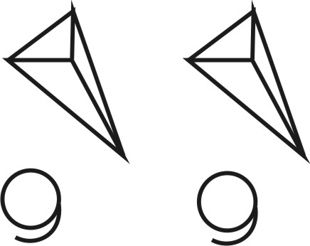 | 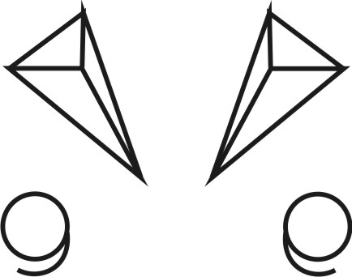
а) | б)
Рис. 1. Конгруэнтно (а) и энантиоморфно (б) равные фигуры.

Симметричной называется такая фигура (многогранник), отдельные части которой могут быть совмещены друг с другом посредством симметричного преобразования. Симметрическим преобразованием является действие (отражение и вращение), в результате которого все равные части фигуры совмещаются друг с другом и фигура совмещается сама с собой. Каждому симметрическому преобразованию соответствует некоторый геометрический образ, называемый элементом симметрии, среди которых различают элементы симметрии 1-го и 2-го рода. Элементы симметрии 1-го рода "связывают" друг с другом конгруэнтно равные фигуры. К ним относятся поворотные (простые) оси симметрии. Элементы симметрии 2-го рода связывают зеркально равные – энантиоморфные фигуры. Этими элементами являются плоскости симметрии, центр инверсии и сложные оси симметрии.
Поворотная (простая) ось – это такая воображаемая прямая, проходящая через центр кристалла, при вращении вокруг которой определенные элементы многогранника повторяются n - количество раз, где n - порядок оси. То есть при повороте на некоторый угол совмещаются все одинаковые грани, ребра и вершины многогранника и он занимает в пространстве положение, эквивалентное исходному. В зависимости от минимального угла поворота (α), приводящего многогранник к самосовмещению, различают оси симметрии первого (α = 360^{о}, они обычно в расчет не принимаются), второго (α = 180^{о}), третьего (α = 120^{о}), четвертого (α = 90^{о}) и шестого (α = 60^{о}) порядков. В символике Бравэ ("учебной") оси симметрии обозначаются буквой L с цифровым индексом n, указывающем порядок оси – L₂, L₃, L₄, L₆ (соответственно – второго, третьего, четвертого и шестого порядков). В кристаллических многогранниках поворотные оси могут присутствовать в единственном числе или осей может быть несколько одного, либо разных порядков. Положение их в кристаллах видно на рис.2.
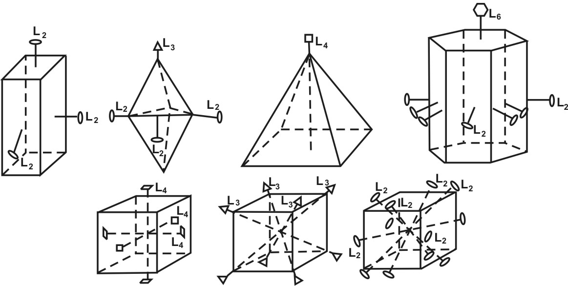
Рис. 2. Многогранники с поворотными осями разных порядков.

Обычно выходы поворотных осей располагаются либо в центрах двух противоположных граней, серединах ребер и вершинах, либо проходят через вершину и центр грани. При этом надо учитывать, что в центрах граней прямоугольной или ромбовидной формы располагаются, как правило, выходы L₂, граней в виде равностороннего треугольника – L₃, квадрата – L₄ и шестиугольника – L₆. Через середины ребер проходят чаще всего оси второго порядка.
Плоскостью симметрии называется такая плоскость, которая делит фигуру на две зеркально-равные части, расположенные относительно друг друга как предмет и его зеркальное отражение. Обозначается она буквой Р (по Бравэ). Располагаются плоскости симметрии и ориентируются относительно друг друга в симметричной фигуре строго определенно, пересекаясь между собой, что наглядно видно на приводимом рисунке 3.
Обычно они проходят через середины граней и ребер перпендикулярно им или же идут вдоль ребер, образуя равные углы с одинаковыми гранями и ребрами. В различных кристаллах плоскости симметрии присутствуют либо в единичном числе, либо в количестве двух, трех, четырех, пяти, шести, семи и девяти плоскостей.
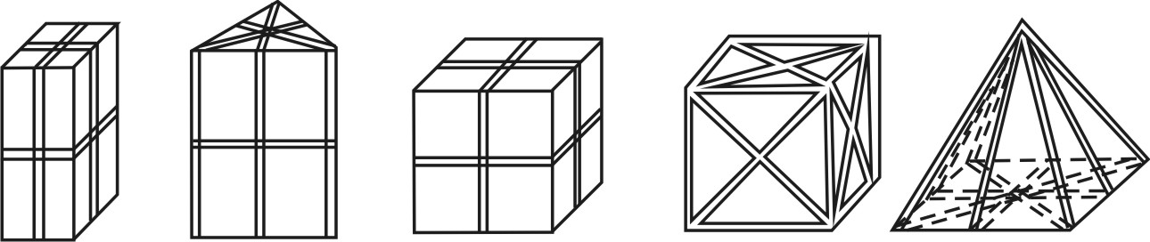
Рис. 3 Ориентировка плоскостей симметрии в различных многогранниках.

Центр инверсии (симметрии) – это воображаемая точка внутри кристалла, характеризующаяся тем, что любая, проведенная через нее прямая по обе стороны от нее и на равных расстояниях, встречает одинаковые элементы многогранника. Обозначается центр инверсии буквой С (по Бравэ). В многогранниках С всегда встречается в единственном числе – или он есть, или его нет.
Определить наличие центра инверсии у многогранников очень просто по следующему признаку: если каждой грани многогранника соответствует равная и параллельная (обратно-параллельная) грань, то он обладает центром инверсии, если хотя бы одной грани многогранника нет соответствующей равной и параллельной (обратно-параллельной) грани, то в нем С отсутствует. На рис. 4 приведены примеры кристаллов с центром инверсии (б) и без него (а).
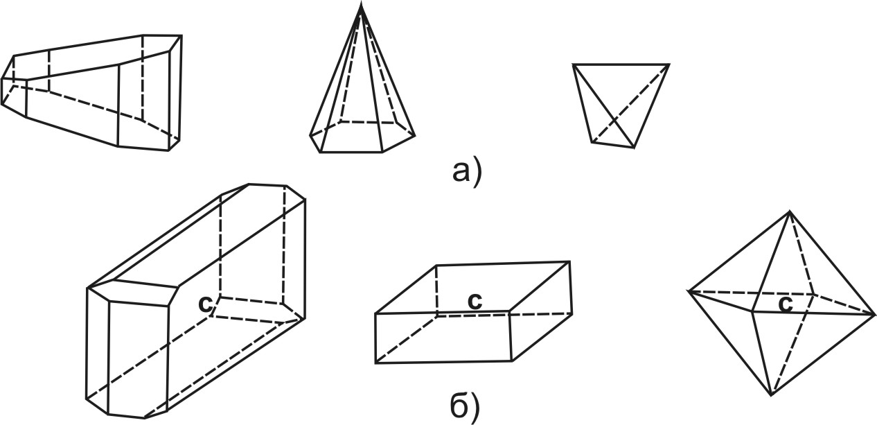
Рис. 4. Кристаллы, обладающие центром инверсии (б) и без него (а).

Кроме простых осей симметрии, в некоторых многогранниках могут присутствовать сложные оси симметрии, которые позволяют совмещать равные части фигуры путем двойной операции – поворота на определенный угол, задаваемый порядком оси и отражением. Такая ось называется инверсионной. В качестве самостоятельных элементов симметрии важно определять лишь инверсионные оси симметрии четвертого и шестого порядков, обозначаемых L_{i4} и L_{i6} (по Бравэ). Другие инверсионные оси отвечают уже известным нам элементам симметрии, так L_{i1} = C; L_{i2} = Р (перпендикулярной к ней).
Из указанных осей (L_{i4} и L_{i6}) с наибольшим трудом находится инверсионная ось четвертого порядка. Следует отметить, что L_{i4} всегда совпадает с простой двойной осью симметрии. При этом в многогранниках с подобной инверсионной осью, совмещающихся сами с собой в результате совокупного действия простой оси симметрии и центра инверсии, действующих не порознь, а совместно, центр инверсии, выступая в качестве составной части этой оси, не проявляется в виде самостоятельного элемента симметрии. Вместе с тем не любая L₂ при отсутствии С отвечает L_{i4}. Шестерная инверсионная ось всегда равна поворотной тройной оси и плоскости нормальной к ней; центра инверсии в этом случае тоже нет. Если установлено наличие L₃ и Р, то указывать L_{i6} не обязательно и наоборот. Примеры многогранников с инверсионными осями разных порядков иллюстрирует рис. 5.
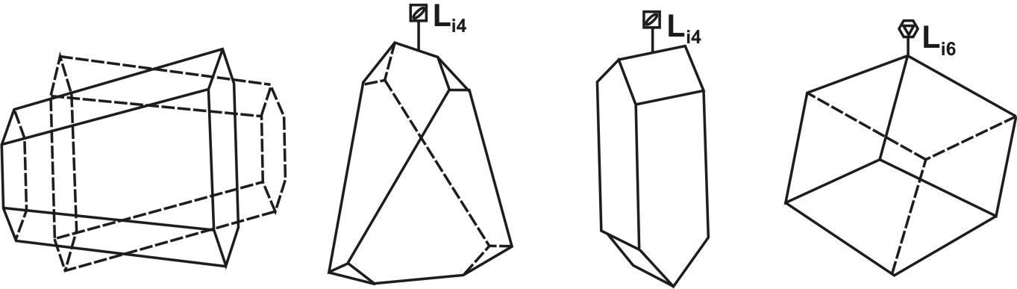
Рис. 5. Многогранники с инверсионными осями разных порядков.

В целом симметрия любого многогранника может быть описана сочетанием простых и сложных осей, однако на практике сложные оси 1-го и 2-го порядков заменяют их эквивалентами – плоскостью симметрии и центром инверсии. Таким образом, характеризуя симметрию кристаллов, достаточно установить следующие элементы: P, C, L₂, L₃, L₄, L₆, L_{i4}, L_{i6} в обозначениях (по Бравэ).
Указанные элементы симметрии встречаются в кристаллических многогранниках не по одиночке, а совместно, причем сочетание их не случайно, а вполне закономерно, т.к. элементы симметрии взаимосвязаны друг с другом. Существует ряд теорем, позволяющих строго математически вывести все возможные совокупности элементов симметрии. Кроме того, знание теорем может оказать значительную помощь при обнаружении элементов симметрии у многогранников. Поэтому ряд основных теорем и следствия из них рекомендуется запомнить.
Теорема 1. При наличии двух пересекающихся осей симметрии присутствует третья равнодействующая ось симметрии, проходящая через точку их пересечения с элементарным углом поворота, вдвое превышающим угол между исходными осями.
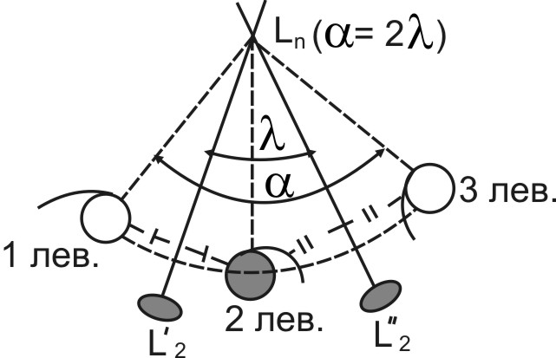 | Рис. 6. К теореме о двух пересекающихся осях.
Модельное доказательство. Ассиметричная фигурка 1 (рис. 6) переводится в положение 2 поворотом вокруг горизонтальной оси 2-го порядка (L'₂). Если фигурку условно назвать "левой" (в дальнейшем "левыми" будем называть фигурки, конгруэнтно равные первой, а "правыми" - энантиоморфно равные ей), то "левой" следует и назвать фигурку 2, которая после поворота покажет наблюдателю свою изнанку. Поворот фигурки 2 вокруг оси L''₂ переведет ее в положение 3, оставив по-прежнему "левой" (к наблюдателю снова обращена "лицевая" сторона фигурки). Две "левые" фигурки – 1 и 3 – равны конгруэнтно и расположены таким образом, что могут быть совмещены друг с другом поворотом вокруг вертикальной оси L_{n} на угол α = 2λ (ось L_{n} ⊥ к плоскости чертежа).
Следствие. Если в кристалле перпендикулярно оси n-го порядка проходит ось 2-го порядка, то таких очей будет энное количество (т.е. такое количество, каков порядок оси – nL₂).
Теорема 2. Линия пересечения двух плоскостей симметрии есть простая ось симметрии, равнодействующая этих плоскостей. Элементарный угол поворота данной оси вдвое больше угла между плоскостями.
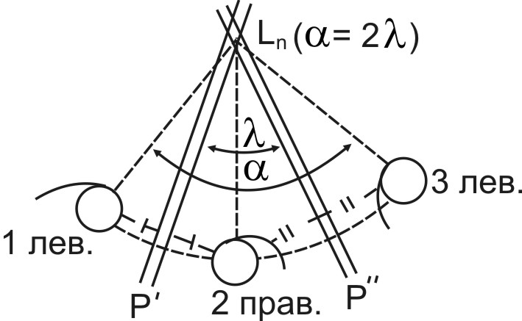 | Рис. 7. К теореме о двух пересекающихся плоскостях.
Модельное доказательство. "Левая" фигурка 1 (рис. 7) переводится отражением в зеркальной плоскости p' в "правую" фигурку, которая, будучи отражена в плоскости p'', снова становиться "левой". Две "левые" фигурки 1 и 3 равны конгруэнтно и могут быть совмещены друг с другом поворотом на угол α = 2λ вокруг оси Ln, нормальной к плоскости чертежа.
Следствие. Если через ось симметрии n-го порядка (Ln) проходит плоскость симметрии, то число плоскостей, проходящих через ось, равно порядку данной оси (nP).
Теорема 3. При наличии простой оси симметрии четного порядка (L₂) и центра инверсии перпендикулярно к оси должна проходить плоскость симметрии.
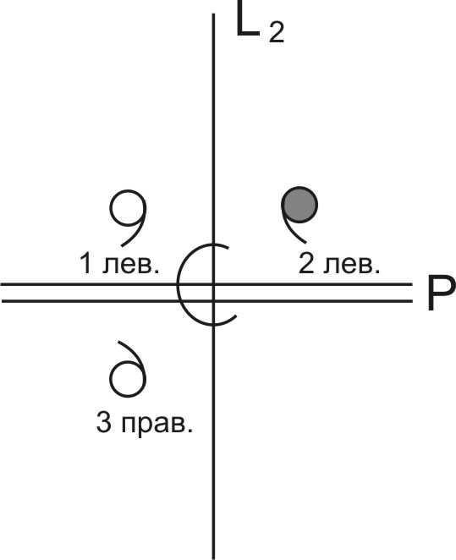 | Рис. 8. К теореме о наличии оси четного порядка и центра инверсии.
Модельное доказательство. "Левая" фигурка 1 (рис. 8) в результате поворота вокруг оси L₂ переводиться в положение 2, поворачиваясь к наблюдателю изнанкой, но оставаясь "левой". Отражение в центре инверсии переводит фигурку из положения 2 в положение 3, при этом она становиться "правой". Очевидно, что фигурка 1 из 1-го положения может быть непосредственно переведена в позицию 3 за счет отражения в плоскости нормальной к оси четного порядка. Поэтому действие плоскости равнозначно повороту на 180^{о} вокруг перпендикулярной к Р оси и последующего отражения в центре инверсии.
Следствие. При наличии центра инверсии сумма четных осей равна сумме плоскостей симметрии; причем каждая четная ось ⊥ плоскости симметрии.
В общем случае наличие 2-х из 3-х вышеуказанных элементов (С, Р, L₂) вызывает появление третьего. Так: а) при наличии С и проходящей через него Р, перпендикулярно последней находится четная ось; б) при наличии взаимно перпендикулярных L₂ и Р, всегда присутствует С.
В кристаллах могут быть прямые единичные и симметрично-равные. Единственная, не повторяющаяся в кристалле прямая называется единичной. Единичной в кристалле может быть одна или несколько прямых. Повторяющиеся в кристалле прямые, связанные элементами симметрии, называются симметрично-равными. В кубе любая прямая повторяется несколько раз. Следовательно, в этом многограннике единичные прямые отсутствуют, а существуют лишь симметрично-равные. Наоборот, в кристалле, не обладающем элементами симметрии, или содержащем только С, симметрично-равных прямых нет, здесь каждая прямая является единичной. В других кристаллах в зависимости от того, к каким видам симметрии они принадлежат, может быть разное количество симметрично-равных и единичных прямых.
2.2. Сингонии и категории, 32 вида симметрии
Группа видов симметрии, обладающих одним или несколькими сходными элементами симметрии при одинаковом числе единичных прямых, называется сингонией (системой). В кристаллографии различают семь сингоний, группирующихся в три категории. Характеристика категорий и сингоний по единичным прямым и элементам симметрии приводится в табл. 1.
Таблица 1.
Категория | Количество единичных прямых (ЕП) и осей симметрии | Сингония | Обязательные элементы симметрии
Низшая | Не менее трех ЕП.  Нет осей выше 2-го порядка. | Триклинная | Отсутствуют или имеется только С.
Низшая | Не менее трех ЕП.  Нет осей выше 2-го порядка. | Моноклинная | L₂ и P в сумме < 3
Низшая | Не менее трех ЕП.  Нет осей выше 2-го порядка. | Ромбическая | L₂ и P в сумме 3 и более
Средняя | Одна ЕП.  Присутствует одна главная ось выше второго порядка. | Тригональная | L₃
Средняя |  | Тетрагональная | L₄ или L_{i4}
Средняя |  | Гексагональная | L₆ или L_{i6}
Высшая | ЕП отсутствуют.  Присутствуют несколько осей выше 2-го порядка | Кубическая | 4L₃ или 3L₄

Полная совокупность элементов симметрии кристалла составляет вид (или класс) симметрии. В кристаллах возможны только 32 комбинации элементов симметрии (табл. 2). Комплекс элементов симметрии многогранников записывается (в обозначениях Бравэ) в виде формулы в такой последовательности: оси симметрии (начиная с более высоких порядков), далее следуют плоскости симметрии и, наконец, центр инверсии, если он присутствует. Коэффициент перед буквенным обозначением показывает число соответствующих одноименных элементов симметрии. При наличии у кристалла 4L₃ оси третьего порядка всегда пишутся на втором месте. Знаки препинания между элементами симметрии не становятся. Например: 3L₄4L₃6L₂9PC.
Таблица 2
32 вида симметрии кристаллов.
Категория | Сингония | Вид симметрии
Категория | Сингония | Примитивный | Центральный | Планальный | Аксиальный | Планаксиальный | Инверсионно-примитивный | Инверсионно-планальный
Низшая | Триклинная | 1  - | 2  С
Низшая | Моноклинная |  |  | 3  Р | 4  L₂ | 5  L₂PC
Низшая | Ромбическая |  |  | 6  L₂2P | 7  3L₂ | 8  3L₂3PC
Средняя | Тригональная | 9  L₃ | 10  L₃C | 11  L₃3P | 12  L₃3L₂ | 13  L₃3L₂3PC
Средняя | Тетрагональная | 14  L₄ | 15  L₄PC | 16  L₄4P | 17  L₄4L₂ | 18  L₄4L₂5PC | 19  L_{i4} (L₂) | 20  L_{i4}2L₂2P  (3L₂2P)
Средняя | Гексагональная | 21  L₆ | 22  L₆PC | 23  L₆6P | 24  L₆6L₂ | 25  L₆6L₂7PC | 26  L_{i6} (L₃) | 27  L_{i6}3L₂3P (L₃3L₂3P)
Высшая | Кубическая | 28  4L₃3L₂ | 29  4L₃3L₂3PC | 30  4L₃3L₂ (L_{i4})6P | 31  3L₄4L₃6L₂ | 32  3L₄4L₃6L₂9PC

2.3. Закон постоянства углов
При постоянных условиях образования (T, P) в растворах определенного химического состава всегда образуются кристаллы одинаковой формы. Однако в реальных условиях, вследствие изменчивости условий, образующиеся кристаллы имеют несколько различающуюся форму. Они отличаются по размерам и по форме граней, нередко числу граней.
Вместе с тем кристалл растет так, что каждая грань его перемещается в растворе параллельно самой себе. Отсюда следует очень важное следствие: грани при росте кристаллов сохраняют постоянный взаимный наклон. Форма каждого отдельного кристалла может быть совершенно индивидуальной, т.е. каждый кристалл может иметь свое соотношение величины граней и ребер, на нем могут присутствовать такие грани, каких нет на других кристаллах того же минерала, но углы между соответственными гранями и ребрами кристаллов одного и того же вещества являются постоянными. Впервые этот факт, лежащий в основе всей геометрической кристаллографии, был подмечен в 1669 г. датским ученым Н. Стено. Позже в 1710 г. М.В. Ломоносов, а затем в 1783 французский кристаллограф Ж. Ромэ-Делиль, базируясь на большом количестве измерений, подтвердили наблюдения Н. Стено и дали общую формулировку закона, получившего название закона Стено-Ломоносова-Ромэ-Делиля: во всех кристаллах, принадлежащих одной полиморфной модификации данного вещества, при одинаковых условиях, углы между соответственными гранями (и ребрами) постоянны.
Закон постоянства углов объясняется тем, что все кристаллы одного состава тождественны по своему внутреннему строению, т.е. имеют одну и ту же структуру. Согласно этому закону, важнейшей характеристикой кристаллов определенных веществ являются их двугранные углы, которые измеряются с помощью специальных приборов-гониометров ("гониа" по-гречески – угол). Путем измерения двугранных углов можно установить принадлежность кристалла к тому или иному минералу.
2.4. Стереографические проекции
С целью наглядного пространственного положения морфологических элементов ограничения кристаллов и элементов их симметрии применяются стереографические ("стереос" – пространственный) проекции, преимущество которых заключается в том, что они дают достаточно точное представление об угловых величинах на кристаллах. Кроме того, с помощью проекций многие кристаллографические задачи решаются графическим способом.
Построение проекций многогранников осуществляется на круговом сечении (называемом кругом проекции или основным кругом), которое получается в сечении сферы (или шара) проекций произвольного радиуса горизонтальной плоскостью Q. Это круговое сечение отвечает экватору сферы проекций (рис. 9а).
Проектирование осуществляется следующим образом. Предположим, что нам необходимо получить на круговом сечении проекцию какой-либо прямой, различным способом ориентированной в кристалле, например поворотной оси. С этой целью мысленно совмещаем центр тяжести кристалла с центром сферы проекций – точкой О. При этом кристалл должен быть определенным образом ориентирован относительно наблюдателя (правила ориентировки изложены ниже, см. пункт 2.5.). Затем верхний конец этой прямой продолжаем до пересечения с поверхностью сферы. Пусть он пересекается в точке А (рис. 9б). Далее соединяем точку А лучом зрения АS с точкой S, за которую принимаем южный полюс сферы проекций. Луч зрения пересекается с кругом проекции в точке К, которая и является проекцией искомой прямой. Можно получить проекцию нижнего конца этой же прямой, для этого продолжают прямую вниз до пересечения со сферой и соединяют ее лучом зрения, принимая за точку зрения северн ый полюс сферы – N. Но, как правило, проектируют только верхний конец прямой, т.е. тот, который расположен выше плоскости проекции. Очевидно, что проекция прямой нормальной (вертикальной) к кругу проекций находиться в его центре, горизонтальной – в двух точках на круге проекции, а наклонной внутри круга. При этом, чем круче прямая (т.е. чем меньше угол между прямой и осью проекции NS), тем ближе находится точка ее проекции к центру круга и, наоборот, чем положе прямая, тем ближе располагается точка ее проекции к контуру круга.
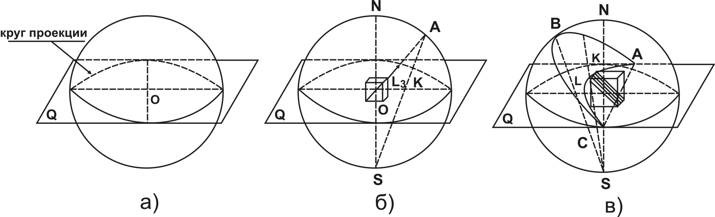
Рис. 9. Сфера проекций (а) и построение стереографических проекций направления (б) и плоскости (в).

Аналогичным образом получаем проекции плоскостей (в том числе плоскостей симметрии). Если проектируемая плоскость не проходит через центр кристалла, совмещенный с центром сферы проекции (точкой О), то ее переносят параллельно самой себе так, чтобы она прошла через центр. Затем продолжают плоскость до пересечения ее с поверхностью сферы проекций, в результате чего получают на сфере дугу. Соединив каждую точку этой дуги лучом зрения с точкой S, имеем так называемый проектирующий конус с вершиной S. Проектирующий конус пересечет круг проекций по дуге AKLC, которая и будет стереографической проекцией плоскости ABC. Таким образом, стереографической проекцией плоскости в общем случае является дуга на круговом сечении. При этом концы дуги опираются на концы одного из диаметров основного круга проекций. Точно так же, как и в случае с прямой, проектируется только верхняя часть плоскости, лежащая над плоскостью проекций. Если проектируемая плоскость перпендикулярна к основному кругу, то ее проекция будет диаметр, по которому она пересекает круг проекций (прямая линия частный случай дуги). Если же интересующая нас плоскость горизонтальна, т.е. совпадает с плоскостью проекций, то ее проекцией будет окружность, ограничивающая круг проекций. Наклонные плоскости изображаются, как отмечалось, в виде круговых дуг внутри основного круга.
В стереографических проекциях изображаются элементы симметрии кристаллических многогранников, соответствующими им условными знаками (табл. 3).
Таблица 3
Элемент симметрии | Расположение относительно плоскости проекции
 | Перпендикулярно и наклонно | Параллельно
L₂ |  | 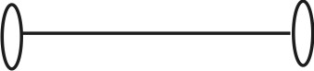
L₄ |  | 
L₃ | 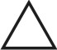
L₆ | 
L_{i4} |  | 
L_{i6} | 
P |  | 

При наличии в многограннике центра инверсии - в центре круга проекций ставиться буква С. Спроектировав элементы симметрии кристалла, приступают к проектированию его граней, которые изображают в гномостереографических ("гномон" с греч. – перпендикуляр) проекциях. Особенностью этих проекций является то, что вместо данного геометрического образа проектируется перпендикулярный к нему образ; вместо плоскости нормальная к ней прямая, вместо прямой – перпендикулярная к ней плоскость. Гномостереографическая проекция грани – это стереографическая проекция перпендикуляра к ней, т.е. точка, которая получается в результате ранее описанного пространственного построения. А именно, к грани кристалла 1, находящегося в центре сферы проекций, восстанавливается перпендикуляр (если он не проходит через центр сферы, то его мысленно переносят параллельно самому себе), который продолжается до пересечения с поверхностью сферы в точке С (рис. 10).
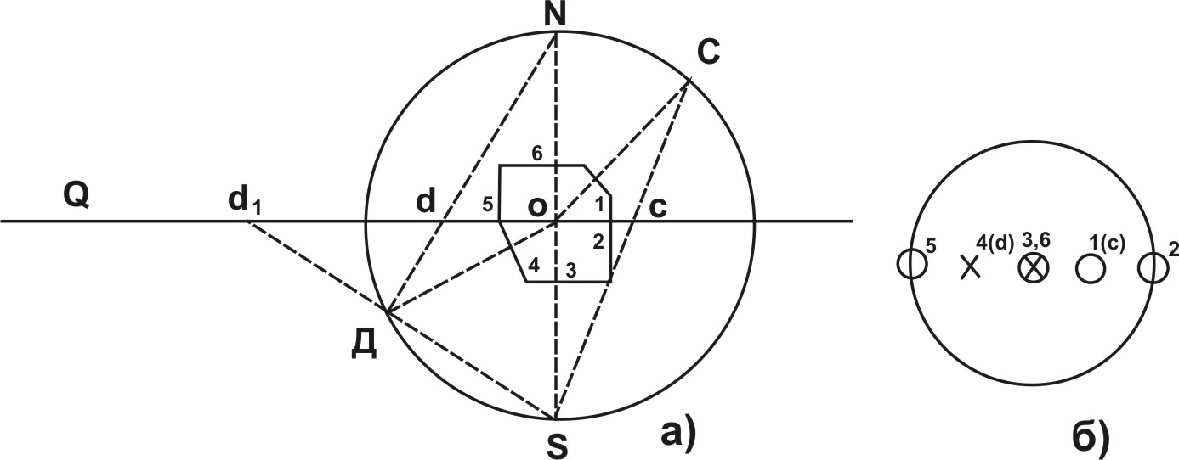
Рис. 10. Проектирование кристалла (а); проекции граней 1 (точка с) и 4 (точка d) на плоскости Q, круг проекций (б).

Для перенесения найденной точки С на круг проекций ее соединяют лучом зрения с южным полюсом S. Получающаяся в результате пересечения луча зрения с кругом проекции новая точка "с" и является проекцией искомой грани. Заметим, что нормали к граням, пересекающие шар проекции в верхней полусфере, проектируются внутри круга проекций (например, нормаль к грани 1 (на рис.10), тогда как нормали, пересекающие шар проекций в нижней полусфере, оказываются вне этого круга – точка d₁ (нормаль к грани 4 на рис.10).
Для того, чтобы и проекции нижних граней оказались внутри круга проекций, необходимо за точку зрения принять северный полюс N. Чтобы отличить друг от друга проекции нормалей к верхним и нижним граням, первые обозначаются кружком, а вторые – крестиками. В том случае, когда проекции граней и элементов симметрии совпадают, кружки и крестики помещают внутри знаков соответствующих элементов симметрии, которые должны иметь достаточные для этого размеры. В качестве примера на рисунке 11 приведен внешний вид кристалла и соответствующая ему стереографическая проекция, при этом кристалл ориентирован в пространстве так, что его грань 1₁ горизонтальна, а грань 3₁ вертикальна и обращена вправо.
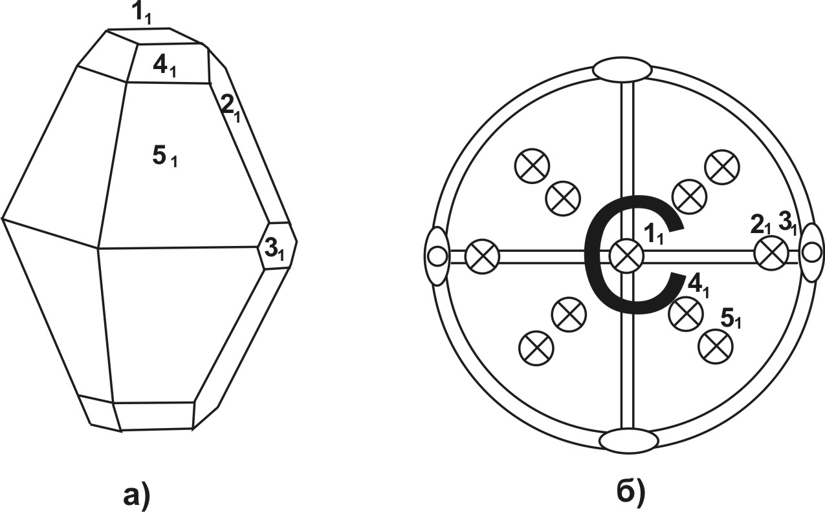
Рис. 11. Проектируемый кристалл (а) и его стереографическая проекция (б).

Необходимо хорошо усвоить, что проекции горизонтальных граней (например, грани 6, 3, рис. 10; грань 1, рис. 11) располагаются в центре круга проекций; вертикальные грани проектируются на самом круге проекций (например, грани 2, 5, рис. 10; грань 3, рис. 11); наклонные - внутри круга, ближе или дальше от центра в зависимости от наклона грани (чем ближе грань к вертикали, тем ближе проектирующая ее точка находится к кругу проекций и, наоборот, чем больше она приближается к горизонтали, тем ближе соответственная точка к центру круга (грани 4₁, 5₁, на рис. 11).
2.5. Правила установки кристаллов
Знание элементов симметрии кристалла еще не дает однозначного представления о нем. Во многих случаях многогранники, обладающие одинаковым набором элементов симметрии, имеют совершенно разную внешнюю форму (рис. 12). Для более точного представления о кристалле необходимо охарактеризовать взаимное расположение его граней в пространстве. С этой целью применяются кристаллографические символы, определяющие положение любой грани данного кристалла относительно некоторых координатных осей и некоторой грани, принятой за исходную (единичную).
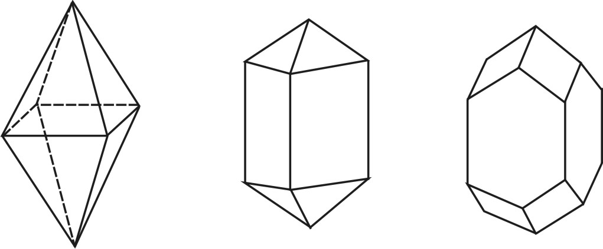
Рис. 12. Многогранники вида симметрии L₄4L₂5PC.

Понятие о символах вытекает из важнейшего закона кристаллографии – закона целых чисел (закона Гаюи, закона рациональности отношений параметров), который формулируется следующим образом: двойные отношения параметров, отсекаемые двумя любыми гранями кристалла на трех пересекающихся ребрах его, равны отношению целых и сравнительно малых чисел.
Сущность этого закона становится ясна из анализа рис. 13.
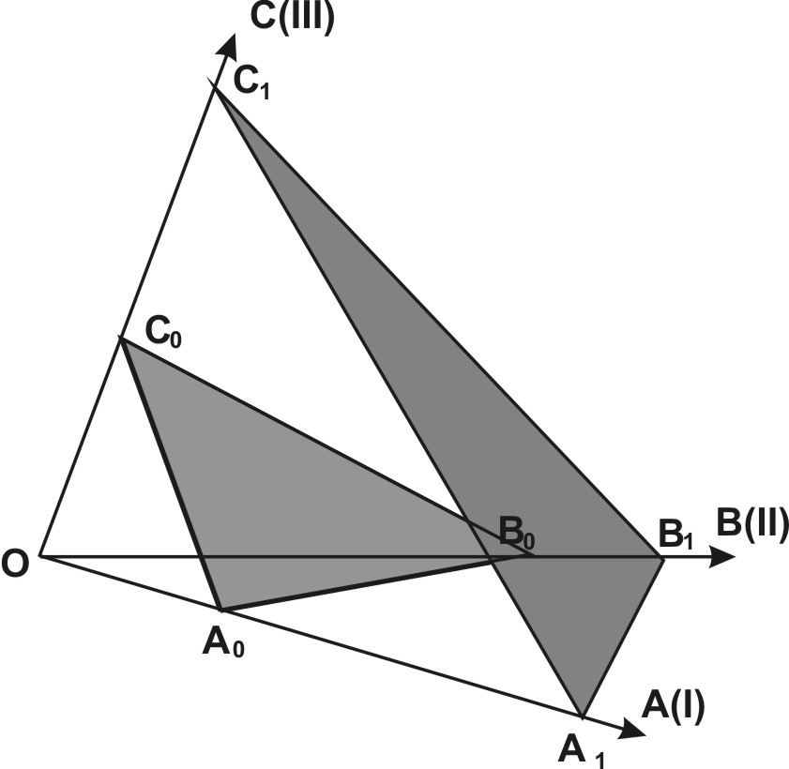 | Рис. 13. ОА (I), ОВ (II), ОС (III) – три непараллельных ребра. А₀В₀С₀ и А₁В₁С₁ – непараллельные грани.

Здесь ОА (I), ОВ (II), ОС (III) три непараллельных ребра с общей точкой О. А₀В₀С₀ и А₁В₁С₁ две непараллельные грани, каждая из которых пересекает эти ребра. Отрезки, отсекаемые гранями на ребрах, называются параметрами. Следовательно, ОА₀, ОВ₀, ОС₀ – параметры грани А₀В₀С₀, а ОА₁, ОВ₁, ОС₁ – параметры грани А₁В₁С₁. Оказывается, что, разделив параметры одной грани на соответствующие параметры другой грани и взяв отношение между ними (т.е. получив двойные отношения), будем иметь в результате небольшие рациональные числа. Это обстоятельство находит объяснение с позиции теории закономерного внутреннего решетчатого строения кристалла и имеет важное значение. Так, если принять параметры одной из этих граней (например, А₀В₀С₀) за единицы измерения по каждой оси, т.е. выбрать ее в качестве единичной (исходной) и измерить отрезки, отсекаемые на осях произвольной гранью (А₁В₁С₁) параметрами единичной грани, то отношения обратных величин этих отрезков всегда представляют три целых взаимно простых числа, которые называются индексами грани.
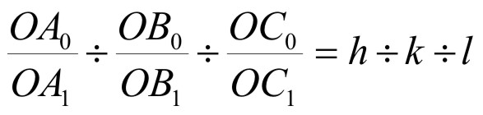, где h, k и l – целые простые числа.
Совокупность индексов, написанная без знака деления и заключенная в круглые скобки, называется символом грани, который характеризует ее пространственное положение в определенной координатной системе.
Координатные системы, принятые в кристаллографии, отличаются от таковой принятой, например, в аналитической геометрии. Пользоваться Декартовой системой в кристаллографии неудобно, т.к. прямоугольная система с одинаковыми масштабами по осям не позволяет достаточно полно и наглядно отображать основные особенности кристаллов – их симметрию и анизотропию. Координатные системы кристаллов низшей и высшей категорий, а так же тетрагональной сингонии средней категории характеризуются тремя кристаллографическими осями; кристаллы гексагональной и тригональной сингоний средней категории проще описывать координатными системами из четырех осей.
В случае 3-х осной координатной системы она ориентируется в пространстве так, что первая ось Х направляется на наблюдателя, вторя ось Y приблизительно параллельна наблюдателю, а третья ось Z – устанавливается вертикально. Концы каждой оси обозначаются знаком "+" или "-". Передний конец оси Х, правый конец оси Y и верхний конец оси Z – положительные, противоположные – отрицательные. Углы между положительными концами осей обозначаются греческими буквами - α, β и γ (см. рис. 14а).
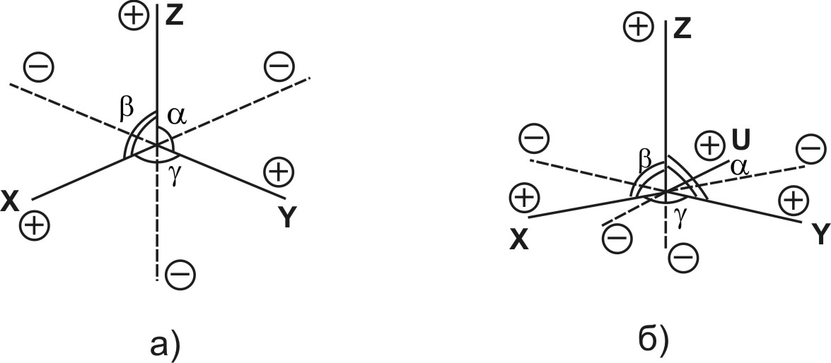
Рис. 14. Обозначение осей и углов между ними в 3-х осной (а) и 4-х осной координатных системах.

Угол α заключен между направлениями осей Y и Z, угол β - между X и Z, а угол γ - между направлениями осей X и Y. Масштабные обрезки по осям обозначаются буквами а₀ (по Х), b₀ (по Y), с₀ (по Z).
Трехосные координатные системы различных сингоний отличаются как своими осевыми углами, так и различной степенью эквивалентности координатных направлений. Характеристика их по сингониям дается в табл. 4. В 4-х осной координатной системе имеем три горизонтальные оси, пересекающиеся под углом 120^{о} – X, Y и U и четвертую (вертикальную) ось Z, перпендикулярную к плоскости, в которой располагаются первые три (рис. 14б). Ориентируется эта система в пространстве следующим образом: слева от наблюдателя положительный конец оси Х, справа – положительный конец оси Y, на наблюдателя направляется отрицательный конец оси U, а ось Z ориентируется вертикально. В некоторых случаях ось Y направляют параллельно наблюдателю, т.е. расположение осей соответствует позиции рис. 14б, повернутой против часовой стрелки на 30^{о}.
Координатные оси кристаллографических систем совмещаются с определенными морфологическими элементами или элементами симметрии кристалла, при этом исходят из того, что начало координат совпадает с центром кристалла. Или иными словами кристалл закономерным образом ориентируется относительно абстрактной координатной системы. Определение положения кристаллографических осей в многогранниках и единиц измерения по ним носит название установки кристалла. В разных сингониях различные правила установки, но общей закономерностью является то, что кристаллографические оси совпадают: а) с осями симметрии; б) с нормалями к плоскости симметрии; в) с имеющимися или возможными ребрами кристаллов. Более детально установки по сингониям разбираются в табл. 4.
Таблица 4.
Характеристика координатных систем и правила установки
кристаллов различных сингоний.
Сингония | Координатная  система | Правила установки | Примеры
Триклинная | 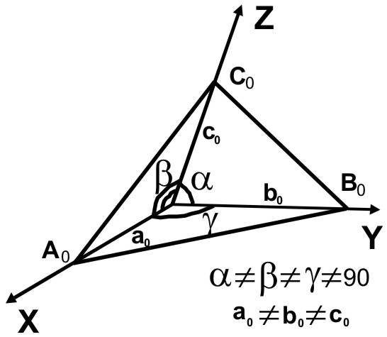 | Кристаллографические оси проводятся параллельно трем произвольно выбранным ребрам, причем углы между ними должны быть по возможности близки к 90^{о}. Вопрос о том, какие именно ребра принять за ось X, Y, Z по морфологическим особенностям многогранника не решается однозначно. Обычно за ось Z принимается ось наиболее развитой зоны, т.е. направление параллельное ребрам, в которых пересекается наибольшее количество граней и она ориентируется вертикально. | 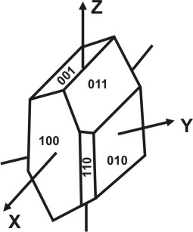
Моноклинная | 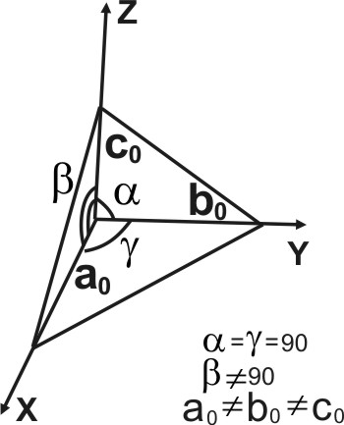 | Поворотная ось второго порядка или, при ее отсутствии нормаль к плоскости симметрии принимаются за 2-ю кристаллографическую ось – Y, которая ориентируется горизонтально слева направо. Затем кристалл вращается вокруг L₂ так, чтобы вертикально встали грани наиболее развитой зоны. Параллельно ребрам этой зоны ориентируется ось Z. Первая ось X проводится параллельно имеющемуся или возможному ребру так, чтобы угол β был по возможности близок к 90^{о}, а угол γ был равен 90^{о}. Положительный конец оси X, направленный на наблюдателя, должен быть наклонен вниз. | 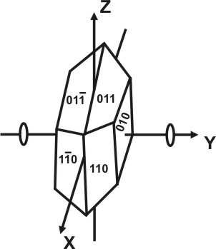
Ромбическая | 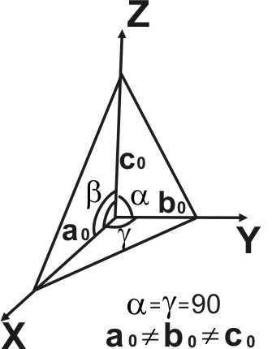 | За кристаллографические оси принимаются три единичные прямые, которые в ромбических кристаллах взаимно перпендикулярны и совпадают с осями 2-го порядка. При наличии 3L₂ они будут координатными осями. Вопрос о том, какую из L₂ принять за X, Y или Z, по морфологическим особенностям многогранника не решается однозначно. Обычно за ось Z принимается ось наиболее развитой зоны. В случае недостаточного числа L₂ (планальный вид симметрии L₂2P) за 3-ю ось принимается L₂, а X и Y совмещаются с перпендикулярами к плоскости симметрии. | 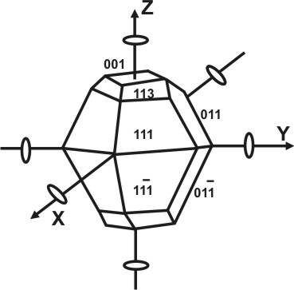
Тетрагональная | 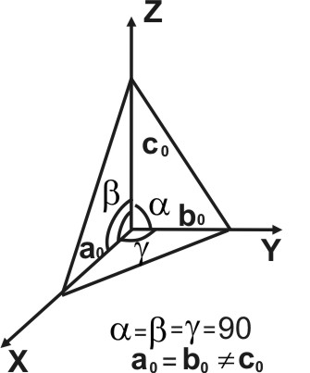 | В тетрагональных кристаллах всегда присутствует одна поворотная ось L₄ или L_{i4}, которая принимается за ось Z. Оси X и Y лежат в плоскости, перпендикулярной к Z, образуя между собой прямые углы. Эти оси совмещаются либо с L₂, либо в случае отсутствия таковых, с нормалями к вертикальным плоскостям симметрии, либо проводятся параллельно действительным или возможным ребрам кристалла. При наличии 4L₂ и 4P выбор координатных осей не однозначен и здесь возможны два варианта. | 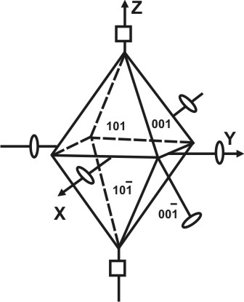
Тригональная и гексагональная | 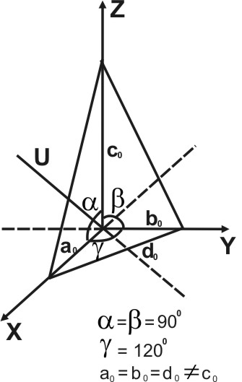 | В этих сингониях выбираются 4 кристаллографические оси. При этом четвертая ось Z совмещается с вертикально направленной главной осью симметрии (L₃, L₆ или L_{i6}). В плоскости, перпендикулярной к главной оси, располагаются первые три кристаллографические оси X, Y и U, которые совмещаются либо с осями L₂, либо с нормалями к плоскостям симметрии, либо с прямыми, параллельными действительным или возможным ребрам кристалла. Выбор этих осей не всегда однозначен, и здесь также возможны два варианта. В некоторых случаях для тригональных кристаллов применяют так называемую ромбоэдрическую установку, которая здесь не рассматривается. | 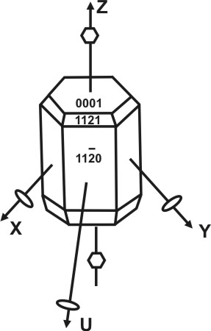
Кубическая | 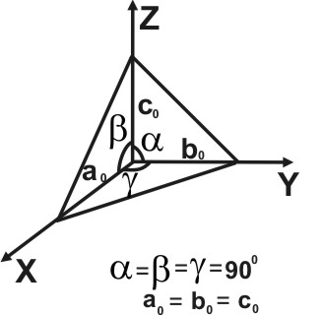 | При наличии 3-х взаимно перпендикулярных поворотных осей L₄ они являются кристаллографическими осями, при их отсутствии кристаллографические оси совмещаются с имеющимися в этом случае тремя осями 2-го порядка. Установка кубических кристаллов является строго однозначной. | 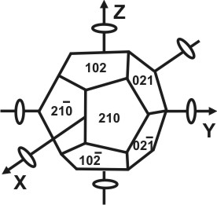

После установки кристалла приступают к определению символов его граней (закон Гаюи). Полезно при этом учитывать следующие зависимости, которые существуют между параметрами грани и ее индексами:
1. Если грань отсекает по какой-либо оси отрезок больший, чем по другой оси, то индекс грани, соответствующий этой оси, меньше, чем индекс, соответствующий другой оси, и наоборот.
2. В символе грани, параллельной какой-либо кристаллографической оси, индекс, соответствующий этой оси, равен О. Если грань А₁В₁С₁ параллельна первой кристаллографической оси Х, то отрезок, отсекаемый этой гранью, на оси равен ∞, т.е. ОА₁ = ∞. Подставляя значение ОА₁ в общее выражение для символов, находим:
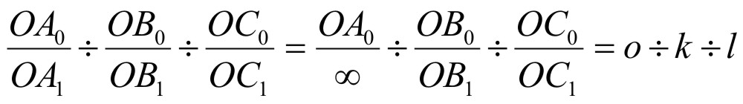
3. Если грань пересекает отрицательный конец оси, то индекс ее по этой оси также отрицателен и над ним ставится знак минус. Например, (h$\overline{k}$l).
4. Символ грани отражает ее наклон к кристаллографическим осям относительно единичной грани, но не отражает расстояние грани от начала координат (параллельный перенос грани не меняет ее символа).
В зависимости от положения граней относительно кристаллографических осей их символы делятся на следующие шесть типов.
1. Символ (111) всегда отвечает единичной грани, аналогичны символы (1$\overline{1}$1), (11$\overline{1}$) и т.д. Заметим, что в общем случае отрезки, отсекаемые единичной гранью с символом (111) на кристаллографических осях (за исключением кубической сингонии) не равны друг другу.
2. Грань пересекает одну ось, а двум другим осям она параллельна. Символы: (100), (010), (001), ($\overline{1}$00), (0$\overline{1}$0) и (00$\overline{1}$).
3. Грань параллельна одной оси, а по двум другим – отсекает равные отрезки. По абсолютной величине эти отрезки могут быть не равными, если масштабные отрезки по осям не эквивалентны. Символы: (110), (101), (011), ($\overline{1}$10) и т.д.
4. Грань параллельна одной оси, а по двум другим отсекает неравные отрезки. Символы: (hko), (hol), (okl), (h$\overline{k}$o) и т.д.
5. Грань пересекает три оси и по двум из них отсекает равные отрезки. Символы: (hhl), (hkh), (hkk), (h$\overline{k}$h) и т.д. Необходимо различать символы (hhl), где h>l и h<l.
6. Грань отсекает на всех осях разные отрезки. Символы: (hkl), (h$\overline{k}$l) и т.д.
В качестве практического приложения указанных положений, вызывающих нередко затруднения, разберем несколько примеров по определению символов граней.
Многогранник, изображенный на рисунке 15, принадлежит к моноклинной сингонии и характеризуется наличием единственной оси 2-го порядка. Эту ось совмещаем со второй кристаллографической осью Y и располагаем горизонтально и параллельно наблюдателю. Ребра кристалла наиболее развитой зоны ориентируем параллельно третьей вертикальной оси Z. Первую ось – X проводим параллельно имеющемуся ребру АВ, учитывая то, что положительный конец этой оси должен быть направлен на наблюдателя и наклонен вниз, а угол α по возможности близок к 90^{о}.
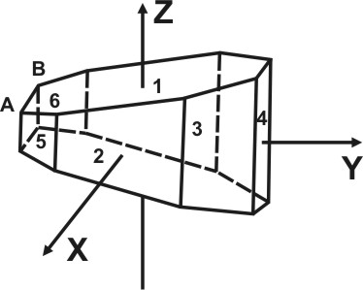 | Рис. 15. Многогранник моноклинной сингонии (L₂).

При определении символа верхней грани (1) параллельной оси Х на первое место ставим индекс – нуль; ко второй и третье оси эта грань наклонена и пересекает отрицательный конец оси Y и положительный оси Z, следовательно ее символ (o$\overline{k}$l). Символ нижней грани (o$\overline{k}$$\overline{l}$). Все вертикальные грани параллельны третьей оси, то есть на третьем месте в записи символа надо поставить нуль. Грань, обращенная к наблюдателю (2), параллельна еще и второй оси, ее символ (100), задней оси – ($\overline{1}$00). Грань (3), если ее мысленно продолжить, пересечет ось X и ось Y, ее символ (hko); задней ($\overline{h}$ko). Вертикальная правая грань (4) пересекает лишь ось Y, символ ее (010), параллельной ей левой – (0$\overline{1}$0). Символ грани (5) – (h$\overline{k}$o); задней (6) – ($\overline{h}$$\overline{k}$o).
На рис. 16 изображен многогранник тетрагональной сингонии, вид симметрии L₄4P. Согласно правилу установки кристаллов главную ось (L₄) совмещаем с осью Z, а нормали к любой паре плоскостей симметрии, находящихся относительно друг друга под прямым углом, принимаем за первую (X) и вторую (Y) кристаллографические оси. (Можно было бы выбрать не через центры маленьких граней, а через середины ребер).
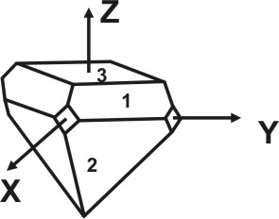 | Рис. 16. Многогранник тетрагональной сингонии (L₄4P).

Вертикальная маленькая грань, обращенная к наблюдателю, пересекает только первую ось, ее символ (100); аналогичная ей правая грань имеет символ (010), левая – (0$\overline{1}$0), а задняя – ($\overline{1}$00). Грань (1) пересекает три оси, причем на осях X и Y отсекает равные отрезки. Отрезок, отсекаемый ею по оси X, будет служить единицей измерения и по оси Y, так как у тетрагональных кристаллов a₀ = b₀. Следовательно, правильно будет ее символом обозначить (hhl). Таких граней четыре. Их символы различаются знаками (h$\overline{h}$l), ($\overline{h}$hl), ($\overline{h}$$\overline{h}$l). Грань (2), принадлежащая нижней пирамиде, имеет такой же наклон к осям, как и грань (1). Ее символ отличается от символа грани (1) только отрицательным знаком третьего индекса – (hh$\overline{l}$), точно так же как и символы других аналогичных ей граней – (h$\overline{h}$$\overline{l}$), ($\overline{h}$h$\overline{l}$) и ($\overline{h}$$\overline{h}$$\overline{l}$). Верхняя горизонтальная грань (3), параллельная первым двум осям и отсекающая отрезок лишь по оси Z, имеет символ (001).
И, наконец, рассмотрим кристалл гексагональной сингонии, вид симметрии L₆6L₂7PC. L₆ совмещаем с осью Z. Оси X, Y и U ориентируем по трем осям 2-го порядка, располагающимся под углом 60^{о} друг к другу. Можно выбрать либо тройку L₂ нормальных к вертикальным граням, либо к ребрам. Предпочитаем последний вариант (рис. 17).
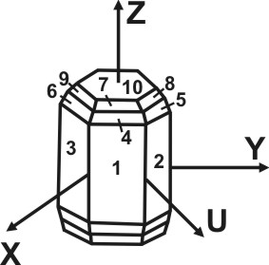 | Рис. 17. Многогранник гексагональной сингонии (L₆6L₂7PC).
Ось Y ориентируем параллельно наблюдателю. Грань (1) отсекает равные отрезки на положительном конце оси X и отрицательном конце оси U, при этом оказывается параллельной оси Z и второй оси Y. Отсюда ее символ (ho$\overline{h}$o), или более правильно (10$\overline{1}$0). Таких граней шесть, каждая из них пересекает два разных конца 3-х горизонтальных осей, различающихся знаками. Символ грани (2) – (01$\overline{1}$0), грани (3) - (1$\overline{1}$00); соответственно задних граней слева направо: (0$\overline{1}$10), ($\overline{1}$010) и ($\overline{1}$100). Грани типа 4, располагающиеся выше и ниже относительно вертикальных граней, ориентированы аналогично им по отношению к горизонтальным осям, но еще наклонены к четвертой оси. Их символы: 4 – (ho$\overline{h}$l), 5 – (oh$\overline{h}$l), 6 – (h$\overline{h}$ol); символы нижних граней отличаются лишь отрицательными значениями четвертого индекса – соответственно - (ho$\overline{h}$$\overline{l}$), (oh$\overline{h}$$\overline{l}$) и (h$\overline{h}$o$\overline{l}$). Грань (4) отвечает условию единичной грани. Грани (7), (8) и (9) и таковые, располагающиеся внизу многогранника, характеризуются иным наклоном к оси Z. На горизонтальных осях они отсекают отрезки больше единицы, а на оси Z – меньше единицы, поэтому их символы: 7 – (ho$\overline{h}$l), 8 – (oh$\overline{h}$l), 9 – (h$\overline{h}$ol), где h < l. Если же в качестве единичной рассматривать наоборот грань (7), то ее символ будет (10$\overline{1}$1), символ грани (4) – (ho$\overline{h}$l), где h > l. Горизонтальные верхняя (10) и нижняя грани, отсекающие отрезки на оси Z, характеризуются символами (0001) и (000$\overline{1}$).
Поясом (или зоной) называется совокупность граней кристалла, пересекающихся в параллельных ребрах. На рис. 15 грани (2), (3), (4), (5) принадлежат одному поясу. Осью зоны называется направление, параллельное всем ребрам зоны (на рисунке 15 ось зоны совпадает с осью Z). Проекцией оси зоны является проекция плоскости, нормальной к ее оси, которая, как мы знаем, изображается в общем случае дугой большого круга. Само собой разумеется, что все проекции граней данного пояса представлены точками на проекции самой зоны. Закон поясов (закон Х.С. Вейса) формулируется следующим образом: точка пересечения проекций любых двух зон кристаллов является проекцией возможной грани. С помощью этого закона теоретически выводятся возможные грани и ребра кристаллов. Пусть на проекции (рис. 18) заданы четыре непараллельные грани кристалла – 1, 2, 3, 4. Через каждые две грани проводим дугу большого круга, соответствующую проекции пояса.
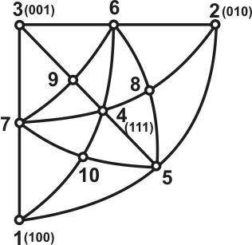 | Рис. 18. Вывод возможных граней методом развития зон.

Пояса 1-2 и 3-4, 2-3 и 1-4, 1-3 и 2-4 пересекаются в точках 5, 6, 7, которые представляют собой проекции возможных граней. Через них можно провести новые зоны (5-6, 6-7 и 7-5) и получить новые точки пересечения зон (8, 9, 10). Соединяя дугами больших кругов и эти точки, получаем зоны, которые пересекаясь с ранее выведенными поясами, дают серию новых возможных граней и т.д. Этот графический способ вывода возможных граней называется "методом развития зон".
Зная символы четырех исходных граней кристалла, легко найти и символы найденных возможных граней. Для этого применяют два метода: а) метод "перекрестного умножения" и б) метод сложения и вычитания индексов.
В первом случае для определения символа возможной грани 5 (рис.18) предварительно определяют символы поясов 1-2 и 3-4, на пересечении которых эта грань находится. Символ пояса отвечает символу ребра, лежащего на пересечении граней данного пояса. В поясе 1-2 лежат две грани с символами (100) и (010), отсюда определяем символ ребра (пояса)
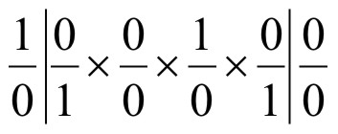
(0 ⋅ 0 – 1 ⋅ 0) : (0 ⋅ 0 – 0 ⋅ 1) : (1 ⋅ 1 – 0 ⋅ 0) = 0 : 0 : 1 [001]
Аналогичным путем, зная символы граней 3 – (001) и 4 – (111), определяем символ пояса, проходящего через эти грани. Имеем – [$\overline{1}$10]. Далее, применяя правило перекрестного умножения, исходя из символов двух ребер (поясов), определяем символ искомой грани 5, проходящей или параллельной эти ребрам.
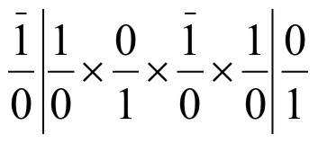
(110)

Для определения символа грани по символам двух зон в зависимости от того, какой из них ставился вверху, а какой внизу, вообще получается два результата: или искомый символ, или символ параллельной грани. Они различаются друг от друга лишь противоположными знаками всех индексов.
Второй метод основан на зависимости, найденной В. Гольдшмидтом, которая гласит, что все грани, связанные поясами, могут быть выведены из двух граней пояса сложением и вычитанием символов граней. Если определяется символ грани, находящейся между двумя другими гранями, то индексы последних складываются. Пример: грань 5 (рис.18) лежит в поясе 1-2 между гранями (100) и (010). Сумма индексов (100 + 010) = 110 дает символ грани 5. При определении символа грани, находящейся слева или справа от граней с известными символами, последние вычитаются. Пример: то же символ грани 5 – (110), лежащей в зоне 3-4, можно получить, если (111-001) = 110.

2.6. Простые формы кристаллов
Формой многогранника называется совокупность всех его граней. Она определяется количеством всех сортов граней, взаимным расположением и соотношением размеров граней разного сорта. По внешнему виду кристаллы разделяются на две группы. К первой относятся такие кристаллы, которые состоят из одинаковых и симметрично расположенных граней (т.е. граней одного сорта). Они представляют собой простые формы. В простой форме все грани связаны между собой элементами симметрии и выводятся из одной заданной грани посредством этих элементов. Ко второй группе относятся кристаллы, обладающие различными по очертаниям и величине гранями (т.е. гранями разного сорта). Эти многогранники являются комбинациями, представляющими собой совокупность двух или нескольких простых форм. Количество простых форм, участвующих в сложении комбинационного многогранника, определяется количеством сортов граней. Всего известно 47 типов простых форм: 7 – для низшей категории, 25 – для средней и 15 – для высшей категории (табл. 5). Комбинаций возможно бесконечное количество.
Таблица 5
Характеристика простых форм
Название простой формы | Число и расположение граней | Форма граней | Изображение простой формы
Низшая категория
Моноэдр | Одна грань
Пинакоид | Две параллельные грани |  | 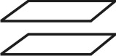
Диэдр | Две пересекающиеся грани |  | 
Ромбическая призма | Четыре попарно (через одну) параллельные грани |  | 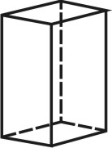
Ромбический  тетраэдр | Четыре непараллельные грани, по три пересекающиеся в каждой вершине | 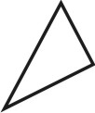 | 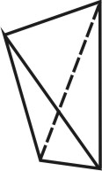
Ромбическая  пирамида | Четыре грани, пересекающиеся в одной вершине | 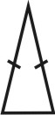 | 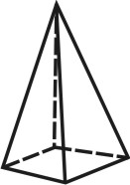
Ромбическая  дипирамида | Восемь граней, располагающихся одна под другой, пересекающиеся в двух вершинах |  | 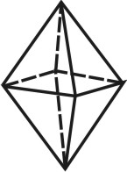
Средняя категория
Призмы
Тригональная | Три параллельные грани, в сечении треугольник |  | 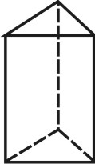
Тетрагональная | Четыре параллельные (здесь и далее относительно главной оси) грани, в сечении квадрат |  | 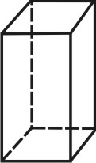
Гексагональная | Шесть параллельных граней, в сечении шестиугольник |  | 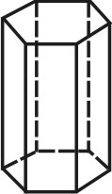
Дитригональная | Шесть параллельных граней, в сечении дитригон (равносторонний шестиугольник, с углами, повторяющимися через один). |  | 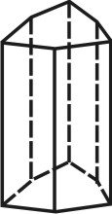
Дитетрагональная | Восемь параллельных граней, в сечении дитетрагон (равносторонний восьмиугольник с углами, повторяющимися через один). |  | 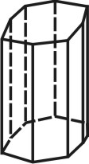
Дигексагональная | Двенадцать параллельных граней, в сечении дигексагон (равносторонний двенадцатиугольник с углами, повторяющимися через один. |  | 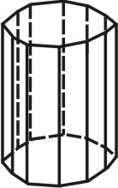
Пирамиды
Тригональная | Три равнонаклонные грани, пересекающиеся в одной точке на главной оси L₃. |  | 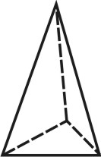
Тетрагональная | Четыре равнонаклонные грани, пересекающиеся в одной точке на главной оси L₄. |  | 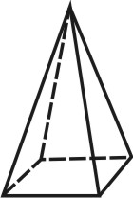
Гексагональная | Шесть равнонаклоненных граней, пересекающиеся в одной точке на главной оси L₆. |  | 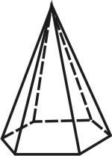
Дитригональная | Шесть равнонаклоненных граней, пересекающихся в одной точке на главной оси L₃; в сечении дитригон. |  | 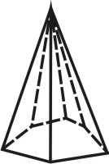
Дитетрагональная | Восемь равнонаклоненных граней, пересекающихся в одной точке на главной оси L₄, в сечении дитетрагон. |  | 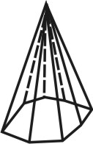
Дигексагональная | Двенадцать равнонаклоненных граней, пересекающихся в одной точке на главной оси L₆; в сечении дигексагон. |  | 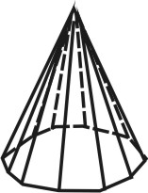
Дипирамиды
Тригональная | Шесть равнонаклоненных граней одна под другой, пересекающихся по три в точках на главной оси L₃ (две тригональные пирамиды, сложенные основаниями). |  | 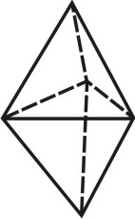
Тетрагональная | Восемь равнонаклоненных граней, одна под другой, пересекающиеся по четыре в двух точках на главной оси L₄ (две тетрагональные пирамиды, сложенные основаниями). |  | 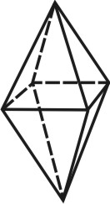
Гексагональная | Двенадцать равнонаклоненных граней, одна под другой, пересекающихся по шесть в двух точках на главной оси L₆ (две гексагональные пирамиды, сложенные основаниями). |  | 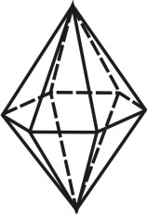
Дитригональная | Двенадцать равнонаклоненных граней, располагающихся одна под другой, пересекающиеся в двух точках на главной оси L₃ (две дитригональные пирамиды, сложенные основаниями). |  | 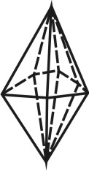
Дитетрагональная | Шестнадцать равнонаклоненных граней, одна под другой пересекающихся по восемь в двух точках на главной оси L₄ (две тетрагональные пирамиды, сложенные основаниями). |  | 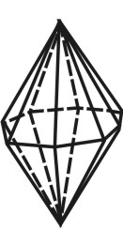
Дигексагональная | Двадцать четыре равнонаклоненных грани, одна под другой, пересекающиеся по 12 в двух точках на главной оси L₆ (две дигексагональные пирамиды, сложенные основаниями). |  | 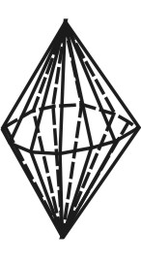
Тетраэдр
Тетрагональный | Четыре непараллельных грани по три пересекающиеся в каждой вершине. Нижняя грань располагается симметрично между двумя верхними (и наоборот). |  | 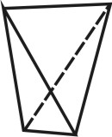
Ромбоэдр
Тригональный | Шесть граней в виде ромба по три пересекающиеся в каждой вершине, нижняя грань расположена симметрично между двумя верхними (и наоборот). | 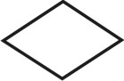 | 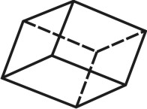
Скаленоэдры
Тригональный | Двенадцать наклонных граней, пересекающих по шесть в двух точках на главной оси L₃, нижняя пара граней расположенных симметрично между двумя парами верхних. |  | 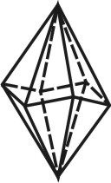
Тетрагональный | Восемь наклонных граней, пересекающихся по четыре в двух точках на главной оси L_{i4}; нижняя пара граней располагается симметрично между двумя парами верхних. |  | 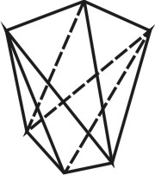
Трапецоэдры
Тригональный | Шесть наклонных граней, пересекающихся по три в двух точках на главной оси L₃; нижние грани располагаются несимметрично относительно двух верхних. | 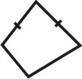 | 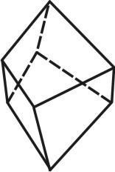
Тетрагональный | Восемь наклонных граней, пересекающихся по четыре в двух точках на главной оси L₄; нижние грани располагаются несимметрично относительно двух верхних. | 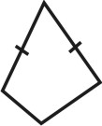 | 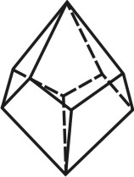
Гексагональный | Двенадцать наклонных граней, пересекающихся по шесть в двух точках на главной оси L₆; нижние грани расположены несимметрично относительно двух верхних. | 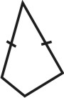 | 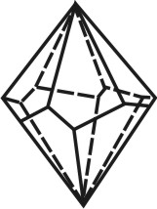
Высшая категория
Тетраэдры
Кубический тетраэдр | Четыре непараллельные грани, по три пересекающихся в каждой вершине. | 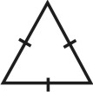 | 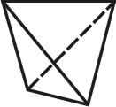
Тригон-тритетраэдр | Двенадцать наклонных граней по три усложняющих каждую грань тетраэдра. | 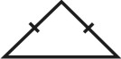 | 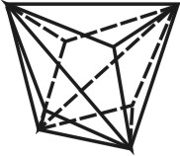
Тетрагон-тритетраэдр | Двенадцать наклонных граней по три усложняющих каждую грань тетраэдра. | 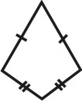 | 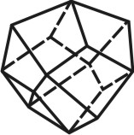
Пентагон-тритетраэдр | Двенадцать наклонных граней по три усложняющих каждую грань тетраэдра. | 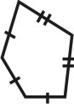 | 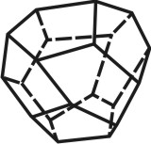
Гекстетраэдр | Двадцать четыре грани, по шесть усложняющих каждую грань тетраэдра. |  | 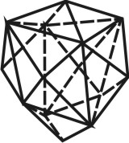
Октаэдры
Октаэдр | Восемь наклонных граней по четыре пересекающихся в каждой вершине. |  | 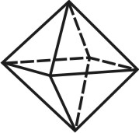
Тригон-триоктаэдр | Двадцать четыре наклонных грани по три усложняющие каждую грань октаэдра. |  | 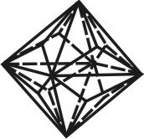
Тетрагон-триоктаэдр | Двадцать четыре наклонных грани по три усложняющих каждую грань октаэдра. |  | 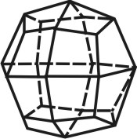
Пентагон-триоктаэдр | Двадцать четыре наклонных грани по три усложняющих каждую грань октаэдра. |  | 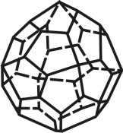
Гексоктаэдр | Сорок восемь граней по шесть усложняющих каждую грань октаэдра. |  | 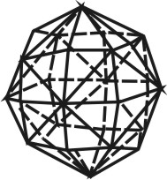
Гексаэдры
Гексаэдр | Шесть вертикальных и горизонтальных граней. | 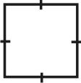 | 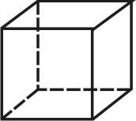
Тетрагексаэдр | Двадцать четыре грани по четыре усложняющих каждую грань гексаэдра. |  | 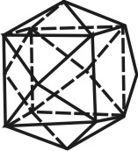
Додекаэдры
Ромбододекаэдр | Двенадцатигранник из восьми наклонных, пересекающихся по четыре в двух точках, и четырех вертикальных граней. | 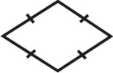 | 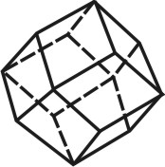
Пентагондодекаэдр | Двенадцать наклонных граней, пересекающихся по три в каждой вершине. | 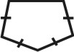 | 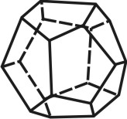
Дидодекаэдр | Двадцать четыре грани по две усложняющие каждую грань пентагон-додекаэдра. | 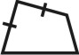 | 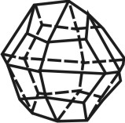

Простые формы бывают открытыми и закрытыми. Закрытая форма может одна образовывать кристаллический многогранник, так как грани закрытой формы полностью замыкают заключенное между ними пространство. К ним относятся дипирамиды, тетраэдры, трапецоэдры и др. Одна открытая простая форма, которыми являются, например, диэдры, пинакоиды, пирамиды и призмы, замкнутого многогранника образовать не может. Кристалл в этих случаях сформирован гранями нескольких простых форм, дающих комбинацию (не исключено, что в комбинации могут входить и закрытые формы).
Некоторые простые формы имеют две разновидности: правую и левую. Например, ромбические тетраэдры, все трапецоэдры, пентагон-тритетраэдры и др. Комбинационные многогранники также бывают правые и левые. Такие формы называют энантиоморфными (противоположно равными), это две зеркально равные фигуры, не совместимые друг с другом путем переносов и поворотов. Энантиоморфные формы возможны только в тех видах симметрии, в которых отсутствуют инверсионные оси, плоскости симметрии и центр инверсии.

3. Основные понятия кристаллохимии.
3.1. Представление о пространственной решетке.
Пространственная решетка – это абстрактный геометрический образ, характеризующий наиболее общие закономерности расположения и периодичности повторения систем точек в пространстве. Понятие это формировалось исторически. Пытаясь объяснить правильную геометрическую форму кристаллов, одни ученые (И. Кеплер, И. Ньютон, М.В. Ломоносов) исходили из того, что кристаллические многогранники образованы закономерной группировкой частиц шарообразной формы, другие (Р.Ж. Гаюи) – считали, что частицы, составляющие кристалл, имеют форму различных многогранников, складывающихся разным образом, наконец, третьи (В.Г. Волластон, М.П. Франкенгейм, А.А. Бравэ), абстрагируясь от морфологии частиц, рассматривали кристалл как систему из периодически чередующихся математических точек.
Для построения пространственной решетки достаточно задать в пространстве четыре точки (О, А, В, С) так, чтобы на одной прямой было не больше двух точек, а в одной плоскости – не больше трех. Другие точки, или как чаще говорят узлы решетки, выводятся из заданных путем параллельного переноса их по определенным направлениям (ОХ, OY, OZ).
В пространственной решетке все точки расположены по одинаковым параллельным рядам. Одномерным рядом (рис. 19) пространственной решетки является любая прямая, проходящая через две произвольно выбранные (например, О и А) точки, на которой, кроме того, располагается бесконечное количество и других идентичных точек (А₁, А₂,…, А_{n}) на расстояниях, равных между первыми двумя. Это кратчайшее расстояние между двумя одинаковыми точками называется периодом идентичности или промежутком (параметром) ряда. При перемещении точки А в точку А₁ или точку О (т.е. вправо или влево) все одинаковые точки передвинуться на равные расстояния и ряд совместиться сам с собой, так что вид его не измениться. Эта операция называется трансляцией, представляющей новый вид симметрического преобразования, характерного для бесконечных пространственных решеток.
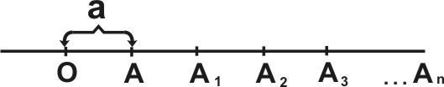 | Рис. 19. Одномерный ряд с трансляцией а.

Если к одномерному ряду добавить произвольную трансляцию в направлении, не совпадающем с рядом, т.е. точки, лежащие на нем, повторить с помощью трансляции в произвольном направлении, то получим закономерное распределение точек на плоскости, которое называется двумерной решеткой или плоской сеткой. Плоская сетка определяется двумя элементарными трансляциями (а и b) или тремя узлами О, А, В не лежащими на одной прямой (рис. 20).
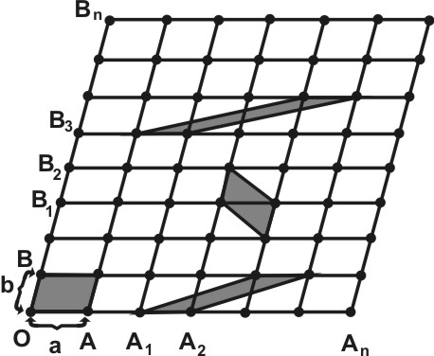 | Рис. 20. Двумерная решетка с трансляциями a и b и разными элементарными параллелограммами.
Эти три ближайших узла (О, А, В) располагаются в вершинах треугольника, являющегося половиной элементарного параллелограмма или Следовательно, плоскую сетку можно также определить как систему одинаковых элементарных параллелограммов, прилегающих и совмещающихся друг с другом с помощью параллельных переносов. Заметим, что элементарные параллелограммы – ячейки сетки можно выбрать по-разному (рис. 20). Параллелограммы, содержащие идентичные узлы только в вершинах называются примитивными. Можно доказать, что площади различных примитивных параллелограммов для данной плоской сетки равны. В некоторых случаях элементарную ячейку выбирают так, что внутри ее оказывается дополнительный узел и она из примитивной делается сложной – центрированной.
Все случаи симметрии плоских сеток исчерпываются пятью вариантами (рис. 21).
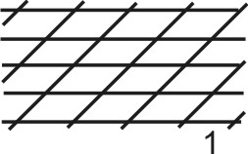 | 1. Плоская сетка образована с помощью двух неравных трансляций, пересекающихся в одной точке под углом, отличным от 90^{о}. Симметрия случая a ≠ b; γ ≠ 90^{о} характеризуется наличием только L₂ в центрах параллелограммов.
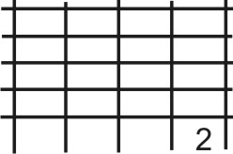 | 2. Плоская сетка образована двумя трансляциями, пересекающимися под углом 90^{о}. Если a ≠ b; γ = 90^{о}, то через оси L₂ будут проходить две взаимно перпендикулярные плоскости.
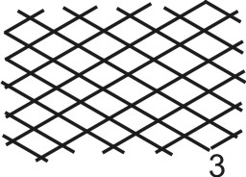 | 3. Плоская сетка в виде ромба образована двумя равными трансляциями, пересекающимися под углом, отличным от 90^{о}. В этом случае (a = b; γ ≠ 90^{о}), так же как и в предыдущем варианте, через оси L₂ будут проходить две взаимно перпендикулярные плоскости.
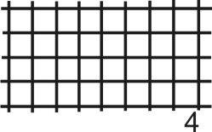 | 4. Плоская сетка в виде примитивного квадрата образована двумя равными трансляциями, пересекающимися под углом 90^{о}. Сетка имеет L₄ и 4P, проходящие через ось.
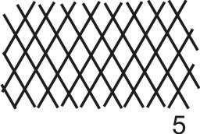 | 5. Плоская сетка в виде примитивного ромба, короткая диагональ которого равна стороне, образована двумя равными трансляциями, пересекающимися под углом 60^{о}. В случае a = b; γ = 60^{о} имеем симметрию L₆6P для узлов и L₃3P для центров треугольников (в этом случае поворот на 120^{о} совмещает двумерную решетку саму с собой).
Рис. 21. Виды плоских сеток.

Отсюда следует, что симметрия двумерных решеток допускает существование осей симметрии второго, третьего, четвертого и шестого порядков.
Любая плоская сетка в сочетании с трансляцией, взятой под углом, дает трехмерную пространственную решетку (рис. 22), определяемую тройкой элементарных некомпланарных трансляций. В зависимости от величин и взаимной ориентировки трансляций, пространственные решетки имеют различную симметрию. Все многообразие кристаллических структур можно описать с помощью 14 типов пространственных решеток. Каждую решетку можно разделить на множество параллелепипедов одинаковой величины, которые касаются друг друга целыми гранями и заполняют пространство без промежутков и которые могут быть совмещены друг с другом простым параллельным переносом (трансляцией). Такой параллелепипед называется элементарной ячейкой.
При выборе элементарной ячейки руководствуются некоторыми требованиями, позволяющими унифицировать подход к различным решеткам и максимально упростить их описание.
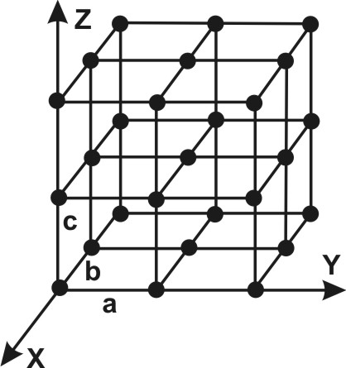 | Рис. 22. Пространственная решетка.
Так, элементарная ячейка должна обладать: а) минимальным объемом; б) сингония ее – соответствовать сингонии всей решетки; в) число равных ребер и углов между ними должно быть максимальным; г) число прямых углов между ребрами – наибольшим.
Величины ребер элементарной ячейки обозначаются латинскими буквами a, b, c (соответственно координатными осями многогранников X, Y, Z); углы между ребрами – греческими буквами α, β, λ, которые равны углам кристаллографических осей.
Ячейка называется примитивной или простой, если узлы решетки располагаются только в вершинах ячейки и сложной, если узлы решетки содержаться также где-либо внутри или на поверхности ячейки. Примитивная ячейка обозначается – Р. Среди сложных различают: объемоцентрированные – J (дополнительный узел в центре ячейки), гранецентрированные – F (дополнительные узлы в центре каждой грани), базоцентрированные – А, В, С (дополнительные узлы в серединах пары противоположных граней; А - центрированы грани первого пинакоида, В – второго и С – третьего пинакоидов) элементарные ячейки.
Примитивные элементарные ячейки, соответствующие кристаллографическим системам, можно получить из ранее рассмотренных плоских сеток путем прибавления к ним ортогональных и неортогональных трансляций. Неортогональная трансляция, добавленная к плоской сетке, образованной с помощью двух неравных трансляций, пересекающихся под углом, отличным от прямого (рис. 21-1), создает триклинную элементарную ячейку. В триклинном элементарном параллелепипеде величины основных трансляций различны a ≠ b ≠ c, углы α ≠ β ≠ λ ≠ 90^{о}. Ортогональная трансляция, добавленная в такой плоской сетке, дает моноклинную элементарную ячейку, характеризующуюся следующими параметрами: a ≠ b ≠ c, углы α = λ = 90^{о}, β ≠ 90^{о}. Если добавить перпендикулярную трансляцию к плоской сетке 21-2, образованной двумя неравными трансляциями, пересекающимися под углом 90^{о}, то получим ромбическую элементарную ячейку, в которой a ≠ b ≠ c, а α = β = λ = 90^{о}. Перпендикулярно направленная трансляция к сеткам, построенным из квадратов (21-4), образует два типа элементарных ячеек: тетрагональную, в которой a = b ≠ c, а α = β = λ = 90^{о} или кубическую, в которой a = b = c; α = β = λ = 90^{о} в зависимости от того, равна ли или неравна добавленная трансляция с трансляцией, образующей квадрат. Ортогональная трансляция к плоской сетке в виде примитивного ромба (21-5) дает гексагональную или тригональную ячейку с параметрами a = b ≠ c, α = β = 90^{о}, λ = 120^{о}. Прибавив к плоским сеткам 21-3 и 21-5 такую косую трансляцию, чтобы все три угла между ними были одинаковы, получим элементарную ячейку в виде ромбоэдра (a = b = c, α = β = λ ≠ 90^{о}). Такая тригональная решетка называется ромбоэдрической.
Из примитивных решеток, отвечающих различным кристаллографическим системам, М.Л. Франкенгейм (1835), а затем О. Бравэ (1850) вывели путем центрирования все 14 видов пространственных решеток (табл. 6).
Таблица 6
14 видов решеток Бравэ.
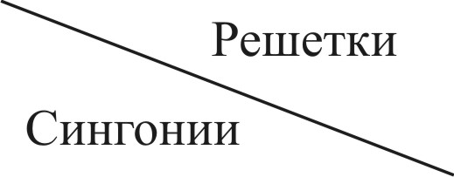 | Примитивная - P | Базоцентрированная - С | Объемоцентрированная -J | Гранецентрированная – F
Триклинная | 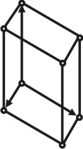
Моноклинная | 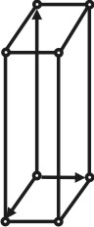 | 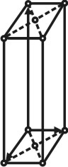
Ромбическая | 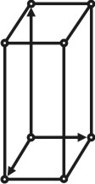 | 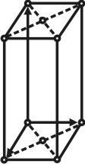 | 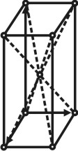 | 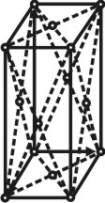
Тетрагональная | 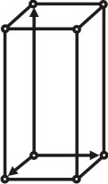 |  | 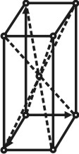
Тригональная  (ромбоэдрическая) | 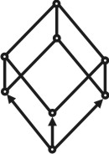
Гексагональная | 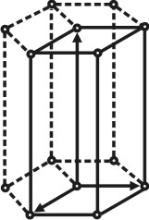
Кубическая | 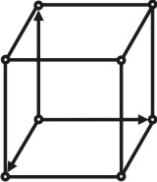 |  | 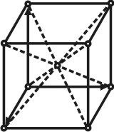 | 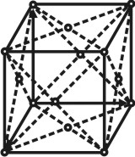
3.2. Симметрия пространственных решеток
Симметрия пространственных решеток несравненно богаче симметрии кристаллов. К уже известным симметричным преобразованиям конечных фигур (кристаллов) при изучении симметрии пространственных решеток добавляются новые, основными из которых являются трансляции и такие сложные элементы симметрии, как плоскости скользящего отражения и винтовые оси симметрии.
Трансляция. Понятие "трансляция" означает перенос в данном направлении – перемещение в пространстве. Элементом симметрии, отвечающем такому симметрическому преобразованию будет ось трансляции. Для точной характеристики периодичности решетки необходимо указать направление трансляций и их величину. Заметим, что в литературе термин "трансляция" используется как для обозначения симметрического преобразования, так и элемента симметрии.
Плоскость скользящего отражения является комбинированным элементом симметрии, дающим симметричное повторение точки совместным действием зеркальной плоскости симметрии и трансляции.
Узел 1 (рис. 23) отражается плоскостью симметрии и дает вспомогательное изображение 1', перемещенное одновременно на расстояние, равное половине периода идентичности в направлении трансляции, в результате чего имеем реальное симметричное изображение точки 1 в положении 2. В зависимости от того, с каким кристаллографическим направлением связана трансляция, плоскости скользящего отражения обозначаются различными символами: а, b, c, n и d. Плоскости скользящего отражения а, b и с обладают поступаниями, действующими параллельно первой (а), второй (b) и третьей (c) кристаллографическим осям соответственно. Величины поступаний ½a, ½b и ½с. Компоненты скольжения плоскостей n и d направлены по диагонали сторон элементарной ячейки и для поступаний n равны ½(b+c), ½(c+a), ½(a+b), а для поступаний d, соответственно ¼(b+c), ¼(c+a) и т.д.
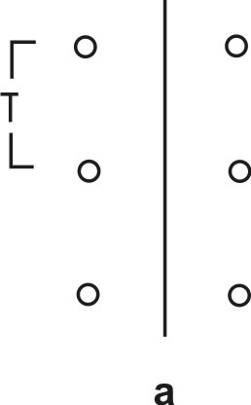 | 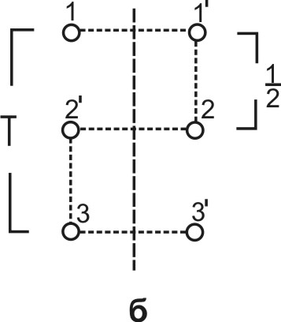
Рис. 23. Действие обычной зеркальной плоскости (а) и плоскости скользящего отражения (б).

Винтовое вращение слагается из вращения и трансляции вдоль оси вращения. Элементом симметрии, соответствующим этой операции, является винтовая ось. При наличии винтовой оси n-го порядка, совмещение решетки самой с собой достигается поворотом ее вокруг этой оси на угол, кратный 360/n с последующим смещением вдоль оси на отрезок, кратный T/n, где T - период идентичности. На рис. 24 показана тройная винтовая ось, которая дает симметричное повторение точки при повороте на 120^{о} и перемещении на одну треть элементарной трансляции вдоль оси. Точка последовательно перемещается с уровня 1 до 2/3, 1/3 и 0. Нулевой уровень находится точно над точкой 1 на расстоянии T.
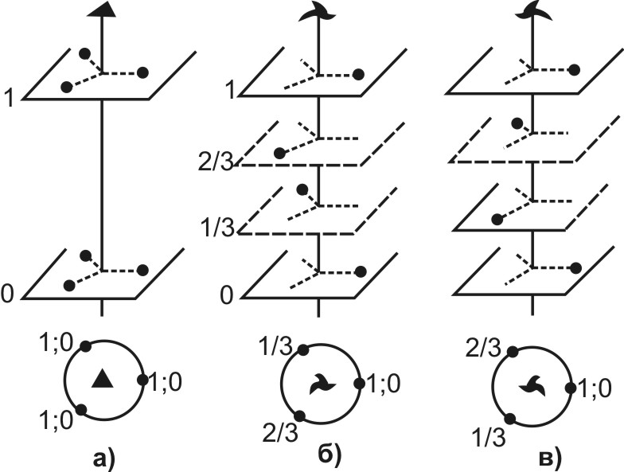
Рис. 24. Оси симметрии третьего порядка: а) поворотная, б) винтовая правая 3,1, в) винтовая левая 3,2.
Пространственные решетки могут обладать винтовыми осями второго, третьего, четвертого и шестого порядка и при этом различаться по величине трансляции. Существуют, кроме того, правые (поворот по часовой стрелке) и левые (поворот против часовой стрелки) винтовые оси. Двойная винтовая ось является одновременно и правой и левой. При описании структур кристаллов винтовые оси обозначаются следующим образом: 2₁, 3₁, 3₂, 4₁, 4₂, 4₃, 6₁, 6₂, 6₃, 6₄, 6₅. В этих обозначениях частное от деления маленькой цифры на большую, впереди стоящую, дает величину поступания вдоль оси по отношению к элементарной трансляции.
Поскольку пространственная решетка подразумевается бесконечной, то все элементы симметрии решеток, т.е. обычные плоскости симметрии и плоскости скользящего отражения, а также обычные поворотные и винтовые оси, будучи трансляционно повторенными, дают целые серии (семейства) аналогичных плоскостей и осей, параллельных самими себе. Все возможные сочетания элементов симметрии бесконечных пространственных решеток дают 230 комбинаций, называемых пространственными группами. Геометрический вывод всех пространственных групп был впервые выполнен в 1890 г. Е.С. Федоровым и вскоре, независимо от него А.М. Шенфлисом (1851) и В. Барлоу. Сравним: комбинируя элементы симметрии конечных фигур-кристаллов, получают 32 класса или вида симметрии кристаллов; комбинируя же элементы симметрии бесконечных фигур, выводят 230 пространственных групп симметрии.
Существует ряд способов обозначения пространственных групп. Каждая пространственная группа содержит сначала обозначение, определяющее тип решетки Бравэ (P, J, F, A, B, C или R – ромбоэдрическая), затем следует обозначение класса, к которому относится данная пространственная группа; однако, иногда вместо буквы P, отвечающей зеркальной плоскости симметрии, могут применяться буквы a, b, c, n и d, показывающие наличие соответствующих плоскостей скользящего отражения, а вместо L₂, L₃, L₄ и L₆, определяющих порядок поворотных осей симметрии, обозначения соответствующих винтовых осей.
От обозначения пространственных групп всегда легко можно перейти к обозначениям соответствующего ей вида симметрии. Для этого достаточно исключить большую букву (тип решетки Бравэ) и заменить символы винтовых осей на обычные поворотные, а плоскостей скользящего отражения на зеркальные.
3.3. Структуры кристаллов
Задачами кристаллохимии является установление связи между химическим составом и атомной структурой кристаллов и правильное истолкование на этой основе физических и химических свойств кристаллов и их геометрических особенностей.
Под структурой кристаллов понимается конкретное расположение материальных частиц – либо нейтральных атомов, либо заряженных атомов-ионов, либо групп атомов или ионов в кристалле. При этом слагающие структуру кристалла реальные структурные единицы характеризуются определенными размерами и находятся в тесном взаимодействии между собой, определяющимся характером сил связи между ними. Понятие структуры кристалла нельзя смешивать с понятием пространственной решетки, представляющей математическую абстракцию, при помощи которой удобно описывать периодичность кристаллических структур. Число конкретных структур составляет бесконечно большое количество, тогда как основных пространственных решеток всего 14.
При анализе особенностей кристаллической структуры вещества указываются также координационные числа и координационные многогранники (полиэдры).
Координационное число – это число ближайших атомов или ионов одного сорта, находящихся на равных или почти равных расстояниях от атома или иона, принятого за центральный.
Координационный многогранник представляет собой геометрическую фигуру, ограниченную плоскими гранями, в вершинах которой находятся эти соседние атомы, или ионы одного сорта, окружающие данный атом или ион, занимающий центр многогранника. Число вершин полиэдра равно координационному числу. Например, координационное число Na в структуре галита (NaCl) равно 6, координационный многогранник октаэдр.
В кристаллохимии для моделирования кристаллических структур пользуются: а) системой шариков, образующих, так называемые, разреженные пространственные постройки; б) упаковкой шаров различных радиусов, пропорциональных размерам атомов или ионов в кристаллических структурах; в) координационными полиэдрами, так называемый, полиэдрический способ; г) проекционным методом изображения структур на определенную плоскость. Первые три типа моделей трехмерны, пространственны, четвертый осуществляется графически, подобно стереографическим проекциям.
Знакомиться со структурами кристаллов следует после разбора и усвоения теории плотнейших упаковок. Необходимо хорошо усвоить разницу между двумя основными типами плотнейших упаковок шаров: гексагональной (двухслойной) и кубической (трехслойной). По принципу этих упаковок образованы структуры простых веществ или самородных элементов. Структуры, соответствующие плотнейшей гексагональной упаковке, характерны для бериллия, магния, цинка, кальция, цезия и др. По типу плотнейшей кубической упаковки построены структуры серебра, золота, меди, платины, никеля, свинца и некоторых других металлов.
Принцип плотнейших упаковок остается справедливым и для ионных соединений. В ионных структурах анионы, которые имеют, как правило, значительно большие размеры (радиус иона), располагаются по одному из законов плотнейшей упаковки, а катионы находятся в промежутках между анионами – в пустотах. Различают два рода таких пустот – тетраэдрические (образованы четырьмя шарами) и октаэдрические (образованы шестью шарами), причем на n шаров плотнейшей упаковки приходится n октаэдрических и 2n тетраэдрических пустот. Все разнообразие структур кристаллов в этом случае сводится к разнообразию распределения катионов по пустотам плотнейших упаковок. Касаясь сходства и различия структур минералов, Н.В. Белов сформулировал следующий вывод: различие между отдельными видами минералов требует задания - а) типа плотнейшей упаковки; б) сортности и числа заселенных катионами пустот; в) если заселены не все пустоты данного сорта, то закона, узора, по которому происходит отбор между заселенными и незаселенными пустотами.
Наиболее просто описываются структуры соединений AB, в которых числа анионов равно числу катионов и в которых заселены все пустоты одного сорта. К ним принадлежит структура NaCl, в которых ионы Cl⁻ образуют плотнейшую кубическую упаковку, а в октаэдрических пустотах расположены катионы Na⁺. Тетраэдрические пустоты в такой структуре остаются незаполненными. При гексагональной плотнейшей упаковке имеем структуру типа никелина (NiAs). Мышьяк образует здесь гексагональную упаковку, в которой все октаэдрические пустоты заняты атомами никеля.
При более мелких катионах или более крупных анионах (например, при переходе от окислов к сульфидам) для катионов уже достаточно места в тетраэдрических позициях. Поскольку в соединениях АВ тетраэдрических пустот в два раза больше, чем катионов, последние выполняют только половину тетраэдров, отобрать которые можно по-разному. Если заполнить катионами только одинаково ориентированные тетраэдры, то придем к очень распространенному типу структуры сфалерита при кубической плотнейшей упаковки анионов и к структуре другой полиморфной модификации – вюртцита при гексагональной упаковке.
Бесконечно широкое разнообразие способов выполнения пустот, а, следовательно, и структур, возможно в более сложных соединениях АВ₂, А₂В₃ и т.д. В соединениях АВ₂ анионов вдвое больше, чем катионов. Следовательно, катионы могут заполнять только половину октаэдрических и четвертую часть тетраэдрических пустот. Однако, среди минералов распространены структуры нескольких наиболее простых мотивов (мотивом называется способ выполнения пустот в плотнейшей упаковке). Отбор половины октаэдров очень часто производится просто: нечетные слои заполнены, четные слои пустые. Если в основе такого мотива лежит кубическая плотнейшая упаковка, получается структура типа хлористого кадмия (CdCl₂), при гексагональной плотнейшей упаковке имеем широко распространенную сложную структуру типа брусита – Mg(OH)₂.
В основу стехеометрической классификации структур положена зависимость строения от типа химической формулы, определяющей состав вещества. На основании сравнения структур кристаллов можно предложить следующую их классификацию:
I. Группа А – структуры самородных элементов (С, S, Au);
II. Группа B – структуры соединений типа АВ (NaCl, CsCl);
III. Группа С – структуры соединений типа АВ₂ (CaF₂, TiO₂);
IV. Группа D – структуры соединений типа A_{n}B_{m} (Al₂O₃);
V. Группа E – структуры соединений, образованных более чем двумя сортами атомов без радикалов или комплексных ионов (CuFeS₂);
VI-IX. Группы F, G, H, L – структуры соединений с различными радикалами и структуры сплавов (CaCO₃, CaSO₄);
X. Группа S – структуры силикатов.
Среди соединений одной группы встречаются различные структурные виды. Причем нередко в основе многих из них находятся структуры одного и того же типа. Такие структуры получили название типических. К ним относятся структуры меди, магния, поваренной соли, никелина, сфалерита, вюртцита, брусита, флюорита и некоторых других. В основе кристаллохимической классификации силикатов находятся способы сочетания кремнекислородных тетраэдров – SiO₄. В зависимости от сочленения тетраэдров между собой различают островные, цепочечные, слоистые и каркасные силикаты.
Выделяют 5 основных типов структур:
Координационные структуры предполагают равномерное распределение атомов по всему кристаллическому пространству, при этом атомы не образуют каких-либо конечных или бесконечных группировок. Такие структуры характеризуются одинаковыми расстояниями между соседними атомами, что указывает практически на один тип реализованной в них химической связи, т. е. эти структуры гомодесмичны.
Гомодесмические (изодесмические) кристаллы (от греческого гомос – одинаковый и десмос – связка) обладают структурами, в которых присутствуют связи только одного типа и они одинаковы по всем направлениям, присущим каждой из них. В гомодесмических кристаллах атомы или ионы равномерно распределены в структуре. Подобные структуры получили название координационных.
Гетеродесмические (анизодесмические) кристаллы (от греческого гетерос – другой, различный) характеризуются тем, что в разных частях и по разным направлениям связи в них неодинаковы; одни группы атомов соединены друг с другом при помощи одних связей, а соединения между группами осуществляется при помощи других. В гетеродесмических кристаллах наблюдается обособление групп атомов. По этим обособленным группам различают структуры: островные, цепочечные, слоистые и каркасные.
Четыре остальных типа структур — гетеродесмические, т. е. такие, в которых проявляется химическая связь нескольких типов и наблюдается резкая разница в межатомных расстояниях: кратчайшие расстояния до одного-трех ближайших атомов существенно отличаются от следующих по величине расстояний между аналогичными атомами.
Островные структуры состоят из отдельных конечных группировок (островов).
Цепочечные структуры также могут состоять как из нейтральных, так и из валентно-насыщенных цепочек.
Слоистые структуры, состоящие из валентно-насыщенных слоев, где ковалентные (с примесью металлической) связи реализованы внутри слоя и ван-дер-ваальсовы - между слоями.
Каркасные структуры представляют собой трехмерную вязь из атомных группировок с достаточно большими пустотами. Следует отметить, что структуры с нейтральным каркасом, хотя в них и реализован преимущественно один тип связи, — гомодесмические структуры — нельзя отождествлять с координационными, так как в них структурные единицы распределены в кристаллическом пространстве неравномерно. Структуры с заряженным каркасом естественно отнести к гетеродесмическим, с межатомными расстояниями в самом каркасе существенно меньшими, чем расстояния между атомами каркаса и атомами-компенсаторами, вследствие различной химической связи между ними.
3.4. Основные типы химической связи
Важным для понимания особенностей строения кристаллических структур является понятие об атомных или ионных радиусах. Атомный, ионный радиус (или радиуса иона) равен минимальному расстоянию, на которое центр сферы данного атома (иона) может приблизиться к поверхности сфер соседних атомов (ионов).
Величина радиуса иона (аниона или катиона) зависит от величины и знака заряда данного иона. Это можно сформулировать в виде следующего правила: чем больше положительный заряд иона, тем меньше его радиус; чем больше отрицательный заряд иона, тем больше его радиус. Следовательно, ионные радиусы катионов, как правило, будут меньше радиусов анионов, а радиус одного и того же элемента в различных степенях окисления будет также различным. Эти закономерности отчетливо прослеживаются на периодической таблице химических элементов Д.И. Менделеева. Размер радиуса одного и того же атома или иона может изменяться в определенных пределах в зависимости от ряда причин, главнейшей из которых является природа химической связи.
По современным представлениям, химическая связь является результатом движения электронов внешних (валентных) оболочек в пространстве между ядрами взаимодействующих атомов. Возникновение связи обуславливается тем, что электроны, которые принадлежат двум различным атомам, становятся для них общими.
Главнейшими типами связи, развитыми в кристаллах, являются металлические, ионные, ковалентные, ван-дер-ваальсовы и водородные.
Металлическая связь характерна для элементов первых групп периодической системы и интерметаллов. Эта связь осуществляется взаимодействием свободных электронов и положительно заряженных атомных ядер. Металлический кристалл можно представить как решетку из положительно заряженных атомных ядер, погруженных в отрицательно заряженный «газ», состоящий из свободных электронов. Все атомы отдают свои электроны в общее пользование, т. е. все свободные электроны обобществляются и легко перемещаются внутри структуры, не нарушая типа химической связи. Таким образом, в достаточно хорошем приближении металлическая связь может рассматриваться как сферически симметричная, не обладающая свойством направленности, т. е. изотропная. Модели структур с металлической связью строятся из атомов одинакового или близкого размера (радиусов), уложенных наиболее компактным образом. В результате этого каждый атом стремится окружить себя максимальным числом ближайших соседей. Поэтому для металлических структур характерны большие координационные числа (КЧ = 8, 12), плотные и плотнейшие упаковки частиц, а также ряд специфических свойств, таких как высокае электропроводность и теплопроводность, ковкость, невысокие температуры плавления и кипения, объясняемые существованием свободно перемещающихся электронов, слабо связанных с атомными ядрами металлов.
Ионная (гетерополярная) связь между различными по свойствам атомами, например между металлами и галогенами, осуществляется силами электростатического взаимодействия (притяжения) между разноименными «положительными» и «отрицательными» ионами - катионами и анионами, равномерно распределенными в кристаллическом пространстве ионного кристалла. В этом и заключается сущность ионной связи.
Например, Nа имеет единственный валентный электрон на своей внешней оболочке, который он легко отдает, оставляя атом с положительным несбалансированным зарядом. С другой стороны, Сl и другие элементы VII группы периодической таблицы могут легко приобретать устойчивую благородно-газовую оболочку, захватывая электрон для заполнения единственной вакансии на внешней электронной оболочке. Так возникают ионы с отрицательными несбалансированными зарядами. Ионы с избытком положительного заряда называются катионами, с избытком отрицательного заряда — анионами. В кристалле NaCl атом Nа переходит в ионное состояние (Na⁺), теряя электрон, а атом Сl ионизируется (Сl⁻), приобретая электрон.
Для структур с ионным типом связи характерны достаточно высокие координационные числа (КЧ = 6, 8), нередки плотнейшие упаковки атомов. Симметрия ионных кристаллов обычно высокая.
Для кристаллических веществ с ионным типом связи (например, NаСl, СsС1, СаF₂ и др.) обычно характерны диэлектрические свойства, хрупкость, средние значения твердости и плотности, низкая тепло- и электропроводность.
Принято считать, что химическая связь у подавляющего большинства неорганических соединений носит ионный характер. При этом помимо структур, где ионная связь осуществляется между ионами отдельных химических элементов, широко распространены кристаллические структуры с подобным типом связи, которая реализуется между сложными ионами (радикалами), состоящими из атомов нескольких элементов: тетраэдрическими группами — [SO₄]²⁻, [Р0₄]³⁻, [В0₄]⁵⁻, [Аs0₄]³⁻, [W0₄]²⁻, [SiO₄]⁴⁻, плоскими группами - [С0₃]²⁻, [В0₃]³⁻, [N0₃]³⁻ и т.д. И хотя в этих структурах ионные связи комбинируются с ковалентными, основные электростатические, пространственные и энергетические их особенности почти те же, что и в «простых» ионных соединениях. Например, структуру кальцита Са[С0₃] можно рассматривать как производную от структуры галита [NaCl] где позиции ионов Nа⁺ заняты ионами Са²⁺, положение групп [С0₃]²⁻ соответствует положениям ионов Сl⁻.
Следует, однако, оговорить, что идеально ионных соединений в природе не существует. Поэтому такие соединения лучше называть преимущественно ионными.
Ковалентная (гомеополярная) связь возникает между одинаковыми или близкими по свойствам атомами и осуществляется с помощью обобществленных (принадлежащих одновременно двум атомам) пар электронов с противоположно направленными спинами - поделенной пары электронов - при наличии области перекрывания атомных орбиталей. При этом каждый из атомов приобретает стабильную конфигурацию благородно-газовых элементов. Например, одиночный атом Сl с вакансией на своей валентной оболочке очень активен. Если его ближайшим соседом оказывается другой атом хлора, они объединяются таким образом, что один электрон выполняет двойную функцию на внешних валентных оболочках обоих атомов, формируя у них заполненные внешние электронные оболочки (рис. 25). Такой способ образования ковалентной связи, когда каждый атом отдает по одному электрону, называется обменным, а сама связь - одинарной ковалентной связью.
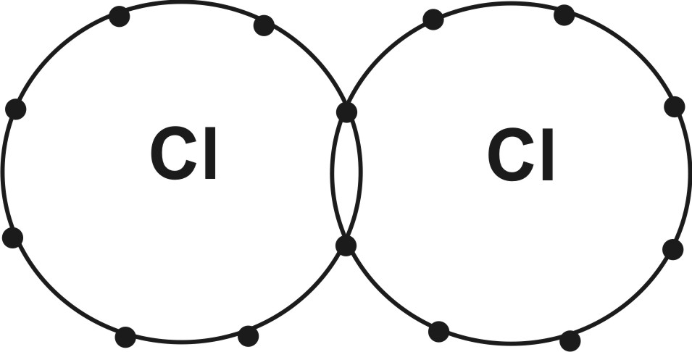
Рис. 25. Ковалентная связь в молекуле С1₂

Ряд элементов (С, Si, S и др.) имеют не одну, а две, три, четыре вакансии на внешней электронной оболочке. И, следовательно, не вся энергия связи насыщается присоединением одного ближайшего атома. Поэтому такие элементы стремятся объединиться ковалентной связью с несколькими соседними атомами, образуя стабильные группы строго фиксированной формы. Количество общих электронных пар в ковалентной связи называется кратностью связи. Например, атомы С в структуре алмаза имеют четыре вакансии, которые заполняются обобществлением электронов с четырьмя соседними атомами С, вследствие чего образуется стабильная конфигурация в форме тетраэдра (КЧ = 4).
Ван-дер-ваальсова связь. Структуры с этим типом связи состоят из нейтральных изолированных или связанных в группы атомов - молекул. В качестве примера можно привести молекулярную структуру Сl₂, в которой нейтральные молекулы Сl₂ могут иметь незначительный избыток положительного заряда на одном конце с соответствующим недостатком на другом ее конце. Такие молекулы взаимодействуют как слабо заряженные диполи с разным зарядом на противоположных концах. Ориентировка соседних диполей все время изменяется. Однако во всех случаях диполи притягиваются, так как на их ближних участках всегда будет избыток отрицательного заряда с одной стороны и недостаток с другой. В результате диполь-дипольных взаимодействий возникают слабые связи, называемые ван-дер-ваальсовыми, остаточными или молекулярными.
Ван-дер-ваальсова связь характерна для кристаллов инертно-газовых элементов, широко распространена в качестве одной из основных составляющих в органических соединениях между молекулами. Если она реализуется в структурах минералов, то их кристаллы обладают хорошей спайностью, низкой твердостью. Например, в слоистой структуре графита в слое преобладают ковалентные связи, а между слоями — только ван-дер-ваальсовы, что объясняет совершенную спайность, параллельную графитовым слоям. Ван-дер-ваальсовы связи на полтора порядка слабее ковалентных и ионных. Они быстро ослабевают с увеличением межатомных расстояний, но тем не менее в кристалле любого типа всегда присутствуют в качестве добавочных. Для кристаллов с чисто ван-дер-ваальсовыми связями характерны летучесть, легкоплавкость (точка плавления не больше 300° С), отсутствие электро- и теплопроводности и др.
Водородная связь. Помимо четырех основных типов выделяют специфическую разновидность химической связи — водородную связь, хотя она и не является пятым типом связи. Энергия ее невелика: примерно в десять раз превышает ван-дер-ваальсову, но на порядок слабее ковалентной.
Водородная связь — это связь, которую атом водорода образует с двумя электроотрицательными атомами, такими как О, F, N, Сl. Механизм связи состоит в том, что атом Н, отдав свой единственный электрон одному из электроотрицательных атомов (например, О1) и, следовательно, лишившись электронной оболочки, по размерам оказывается исчезающе малым и может быть втянут в электронную оболочку другого ближайшего атома (например, О2) до тех пор, пока силы отталкивания между протоном Н⁺ и ядром атома кислорода О2 не придут в состояние равновесия. В результате между атомами О1 и О2 возникает связь, передатчиком которой служит атом водорода, — водородная связь: О1-Н-О2. С химической точки зрения она близка к одной из разновидностей ионной связи. Однако в отличие от нее водородная связь является направленной, т. е. сохраняет черты ковалентной связи.
В итоге можно отметить, что ионная, металлическая и ван-дер-ваальсова связи не являются направленными. Это указывает на то, что электронная плотность вокруг атомов приблизительно сферически симметрична. Ковалентная и водородная связи, напротив, являются направленными, и максимум электронной плотности лежит на линии, соединяющей взаимодействующие атомы.

Библиографический список

1. Бокий Г.Б. Кристаллохимия (отдельные главы) / Г.Б. Бокий – М.: Наука, 1971. – 400 с.
2. Егоров-Тисменко Ю.К. Кристаллография и кристаллохимия / Ю.К. Егоров-Тисменко – М.: КДУ, 2005. – 592с.
3. Загальская Ю.Г. Геометрическая кристаллография / Ю.Г. Загальская, Г.П. Литвинская – М.: изд-во Моск. ун-та, 1973. – 165 с.
4. Костов И. Кристаллография / И. Костов – М,: Мир, 1965. – 528 с.
5. Лейтвейн Г. Кристаллография / Г. Лейтвейн, М. Зоммер-Кулачевски – М.: Высшая школа, 1968. – 378 с.
6. Нардов В.В. Практическое руководство по геометрической кристаллографии / В.В. Нардов– Л.: изд-во Лен. ун-та, 1974. – 142 с.
7. Пенкаля Г. Очерки кристаллохимии / Г. Пенкаля – Л.: Химия, 1974. - 496 с.
8. Попов Г.М. Кристаллография / Г.М. Попов, И.И.Шафрановский – М.: Высшая школа, 1972. – 352 с.
9. Уиттекер Э. Кристаллография / Э. Уиттекер – М.: Мир, 1983.–268 с.
10. Флинт Е.Е. Практическое руководство по геометрической кристаллографии / Е.Е. Флинт– М.: Госгеолтехиздат, 1956. - 208 с.
11. Шаскольская М.П. Кристаллография / М.П. Шаскольская– М.: Высшая школа, 1976. – 391 с.
12. Шубников А.В. Основы кристаллографии / А.В. Шубников, Е.Е. Флинт, Г.Б. Бокий – М.:, Л.: изд-во АН СССР, 1940. - 488 с.

